Πανεπιστήμιο Πατρών
Πολυτεχνική Σχολή
Τμήμα Μηχανικών Ηλεκτρονικών Υπολογιστών
& Πληροφορικής

ΕΡΓΑΣΙΑ ΓΙΑ ΤΟ ΜΑΘΗΜΑ :

«Δίκτυα Δημόσιας Χρήση και Διασύνδεση Δικτύων»

HTTP - SMTP - POP3

Στάμου Αγγελική Α.Μ.: 3748

Επιβλέπων:
Χ. Μπούρας, Καθηγητής

ΠΑΤΡΑ 2008

ΠΕΡΙΕΧΟΜΕΝΑ
1 HTTP…………………………………………………………….σελ4
1.1 Τι είναι το http………………………………………………………...4
1.2 http συναλλαγές…………………………………………………….....4
1.2.1 Αιτήματα……………………………………………………….....5
1.2.2 Απαντήσεις…………………………………………………….....6
1.2.3 Δομή των συναλλαγών http……………………………………....8
1.3 Μέθοδοι πελατών……………………………………………………..9
1.3.1 GET:Ανακτήστε ένα έγγραφο…………………………………..10
1.3.2 HEAD:Ανακτήστε τις πληροφορίες επιγραφών………………...11
1.3.3 POST:Αποστολή στοιχείων στον server………………………...12
1.3.4 PUT:Αποθηκεύστε το entity body στο URL …………………...13
1.3.5 DELETE:Αφαίρεση URL…………………………………….....14
1.3.6 TRACE:Το μήνυμα του πελάτη μέσω της αλυσίδας αιτήματος...15
1.3.7 OPTINOS:Αιτήσεις άλλων επιλογών διαθέσιμων……………....16
1.3.8 CONNECT:Πρόσβαση πληρεξούσιου στους ασφαλείς κεντρικούς
υπολογιστές …………………………………………………………..16
1.4 Κώδικες απάντησης server…………………………………………...17
1.4.1 Informational (σειρά 100)……………………………………......17
1.4.2 Αίτημα πελατών επιτυχές (σειρά 200)…………………………...17
1.4.3 Redirection (σειρά 300)………………………………………….18
1.4.4 Αίτημα πελατών ελλιπές (σειρά 400)…………………………....19
1.4.5 Λάθος κεντρικών υπολογιστών (σειρά 500)…………………......20
1.5 URL κωδικοποίηση………………………………………………......21
1.6 Προσδιορισμός client και server…………………………………......24
1.7 Ανάκτηση Περιεχομένου…………………………………………….25
1.7.1 Byte Ranges……………………………………………………...25
1.8 Τύποι μέσων…………………………………………………………26
1.9 Cookies………………………………………………………………35
1.10 Έγκριση…………………………………………………………….36
1.11 Επίμονες συνδέ8σεις……………………………………………….37
1.12 Εναποθήκευση πελατών……………………………………………38
1.12.1 If-Modified-Since………………………………………………38
1.12.2 Ετικέτες οντοτήτων…………………………………………….39

2 SMTP……………………………………………………σελ40
2.1 Εισαγωγή……………………………………………………………….40
2.1.1 Τι είναι το Smtp…………………………………………………...40
2.1.2 Περιγραφή…………………………………………………………40
2.1.3 Ιστορία……………………………………………………………..41
2.1.4 Υπέυθυνη για την ανάπτξη………………………………………...42
2.1.5 Εξερχόμενος mail smtp server……………………………………..42
2.1.6 Επικοινωνίες δειγμάτων…………………………………………...43
2.2 Το SMTP model………………………………………………………..44
2.3 Οι SMTP διαδικασίες…………………………………………………..45
2.3.1 mail………………………………………………………………...45
2.3.2 Αποστολή……………………………………………………….…48
2.3.3 Επαλήθευση και επέκταση………………………………………...49
2.3.4 Sending και Mailing……………………………………………….51
2.3.5 Opening και Closing………………………………………………52
2.3.6 Αναμετάδοση……………………………………………………...52
2.3.7 Domains…………………………………………………………...53
2.4 Οι SMTP προδιαγραφές………………………………………………..54
2.4.1 Smpt εντολές………………………………………………………54
2.4.1.1 Command Semantics………………………………………..54
2.4.1.2 Command Syntax……………………………………………54
2.4.2 Smtp απαντήσεις ………………………………………………….55
2.4.2.1 Reply codes by function groups……………………………..56
2.4.2.2 Numeric order list of reply codes…………………………....57
2.5 Ασφάλεια και ανεπιθύμητα μηνύματα…………………………………57

3 POP3…………………………………………………….σελ60
3.1 Τι είναι το POP3…………………………………………………….…..60
3.2 Περιγραφή……………………………………………………………....60
3.3 Πως χρησιμοποιείται……………………………………………………61
3.4 sending mail (smtp)-delivering mail(pop3)……………………………..62
3.5 Διαφορά pop3 και imap4………………………………………………..63
3.6 pop3,smtp,imap4:διακομιστές ηλεκτρονικής αλληλογραφίας………….65
3.7 pop4……………………………………………………………………..66
3.8 Εντολές pop3 …………………………………………………………...66
3.8.1 Παράδειγμα pop3 Session…………………………………………….67

4 Βιβλιογραφία……………………………………………σελ69

κεφάλαιο 1 http

1.1 Τι είναι το http
Το Πρωτόκολλο Μεταφοράς Υπερκειμένου (HyperText Transfer Protocol, HTTP) είναι η κύρια μέθοδος που χρησιμοποιούν τα πρωτόκολλα του Παγκοσμίου Ιστού για να μεταφέρουν δεδομένα ανάμεσα σε έναν διακομιστή (server) και ένα πελάτη (client).
Πελάτης ονομάζεται ο τελικός χρήστης, και ο εξυπηρέτης είναι η εκάστοτε ιστοσελίδα
Το http είναι το πρωτόκολλο πίσω από το World Wide Web. Με κάθε συναλλαγή Ιστού, επικαλείται το http.
Το http είναι πίσω από κάθε αίτημα για ένα έγγραφο web ή graphic web, κάθε click μιας σύνδεσης υπερκειμένου, και κάθε υποβολή μιας μορφής. Ο Ιστός είναι για τη διανομή των πληροφοριών μέσω του Διαδικτύου, και το http είναι το πρωτόκολλο που χρησιμοποιείται για αυτό.
Το http είναι χρήσιμο επειδή παρέχει έναν τυποποιημένο τρόπο για την επικοινωνία των υπολογιστών. Διευκρινίζει πώς οι πελάτες ζητούν τα στοιχεία, και πώς οι κεντρικοί υπολογιστές ανταποκρίνονται σε αυτά τα αιτήματα.
Εφόσον κατανοήσουμε πώς λειτουργεί το http, θα μπορούμε:
- να λάβουμε τις χαμηλού επιπέδου πληροφορίες που οι web browsers κρύβουν από το χρήστη. Με αυτές τις πληροφορίες, καταλαβαίνουμε τη διαμόρφωση και τις ικανότητες ενός ιδιαίτερου κεντρικού υπολογιστή, και μπορούμε να διορθώσουμε τα λάθη διαμόρφωσης με τους server ή τα λάθη προγραμματισμού στα προγράμματα που επικαλούνται από τον server δικτύου.
- να καταλάβουμε την αλληλεπίδραση μεταξύ των πελατών Ιστού (browsrers, robots, μηχανές αναζήτησης, κ.λπ....) και των εξυπηρετών ιστού.
- να βελτιώσουμε τις υπηρεσίες Ιστού για την καλύτερη χρήση του πρωτοκόλλου.
Η ανάπτυξη του HTTP έγινε υπό την εποπτεία του World Wide Web Consortium και του Internet Engineering Task Force (IETF).

1.2 http συναλλαγές
Αυτό το τμήμα παρουσιάζει ένα παράδειγμα μιας κοινής συναλλαγής Ιστού, όπου το http ανταλλάσσεται μεταξύ του προγράμματος του πελάτη και του προγράμματος του κεντρικού υπολογιστή
.
1.2.1 Αιτήματα

Λαμβάνοντας υπόψη το ακόλουθο URL:
http://hypothetical.ora.com:80/

Ο browser ερμηνεύει το URL ως εξής:
http://
Χρησιμοποιείται το πρωτόκολλο μεταφοράς υπερκειμένου http.
hypothetical.ora.com
Επικοινωνία με έναν υπολογιστή του δικτύου με το hostname: hypothetical.ora.com.
:80
Σύνδεση με τον υπολογιστή στο port 80. Ο αριθμός του port μπορεί να είναι οποιοσδήποτε νόμιμος IP port αριθμός: 1 μέχρι 65535. (Θεωρώντας IPv 4). Εάν η άνω και κάτω τελεία και το port παραλείπεται, τότε έχουμε ένα port προεπιλογής του http,το 80.

/
Οτιδήποτε μετά από το hostname και τον προαιρετικό αριθμό port θεωρείται ως path εγγράφων. Σε αυτό το παράδειγμα, το path documentη είναι /.

Έτσι ο browser συνδέει το hypothetical.ora.com στο port 80 χρησιμοποιώντας το πρωτόκολλο http.
Το μήνυμα που ο browser στέλνει στον κεντρικό υπολογιστή είναι:

GET / HTTP/1.1
Accept: image/gif, image/x-xbitmap, image/
jpeg, image/pjpeg, */*
Accept-Language: en-us
Accept-Encoding: gzip, deflate
User-Agent: Mozilla/4.0 (compatible; MSIE
5.01; Windows NT)
Host: hypothetical.ora.com
Connection: Keep-Alive

Ας δούμε τι σημαίνουν οι παραπάνω γραμμές:

- Η πρώτη γραμμή αυτού του αιτήματος (GET/HTTP/1.1) αναφέρει ένα έγγραφο σε/από τον κεντρικό υπολογιστή. Το HTTP/1.1 δίνεται ως έκδοση του πρωτοκόλλου http που ο browser χρησιμοποιεί.
- Η δεύτερη γραμμή λέει στον κεντρικό υπολογιστή ποιο είδος εγγράφων γίνεται αποδεκτό από τον browser.
- Η τρίτη γραμμή δείχνει ότι η γλώσσα προτίμησης είναι η αγγλική. Αυτή η επιγραφή επιτρέπει στον πελάτη να διευκρινίσει μια προτίμηση για μια ή περισσότερες γλώσσες, σε περίπτωση που ένας κεντρικός υπολογιστής έχει το ίδιο έγγραφο σε πολλαπλές γλώσσες.
- Η τέταρτη γραμμή δείχνει ότι ο πελάτης καταλαβαίνει πώς να ερμηνεύσει μια απάντηση ενός server που συμπιέζεται με το gzip ή με έναν αλγόριθμο.
- Στην πέμπτη γραμμή, αρχίζοντας με το string User-Agent, ο πελάτης προσδιορίζεται ως Mozilla έκδοση 4.0, που τρέχει στα WINDOWS NT. Στην παρένθεση αναφέρει ότι είναι πραγματικά έκδοση Microsoft Internet Explorer 5.01.
- Η έκτη γραμμή λέει στον server τι σκέφτεται ο πελάτης για το ποιο είναι το hostname του server. Αυτή η επιγραφή είναι υποχρεωτική στο HTTP 1.1, αλλά προαιρετική στο HTTP 1.0. Δεδομένου ότι ο server μπορεί να έχει πολλαπλά hostnames, ο πελάτης προσδιορίζει ποιο hostname ζητείται. Σε αυτό το περιβάλλον, ένας κεντρικός υπολογιστής δικτύου μπορεί να έχει ένα διαφορετικό δέντρο εγγράφων για κάθε hostname που ορίζεται σ’αυτό. Εάν ο πελάτης δεν έχει διευκρινίσει το hostname του server, ο κεντρικός υπολογιστής μπορεί να είναι ανίκανος να καθορίσει ποιο δέντρο εγγράφων να χρησιμοποιήσει.
- Η έβδομη γραμμή (Connection:) λέει στον κεντρικό υπολογιστή να κρατήσει τη σύνδεση TCP ανοικτή μέχρι να ειπωθεί ρητά η αποσύνδεση. Κάτω από το HTTP 1.1, η προκαθορισμένη συμπεριφορά κεντρικών υπολογιστών είναι να κρατήσει τη σύνδεση ανοικτή έως ότου διευκρινίσει ο πελάτης ότι τη σύνδεση πρέπει να κλείσει. Η standard συμπεριφορά στο HTTP 1.0 είναι να κλείσει τη σύνδεση μετά από αίτημα του πελάτη (παράγραφος 1.13).

Αυτές οι επτά γραμμές αποτελούν ένα αίτημα. Οι γραμμές 2 μέχρι 7 είναι επιγραφές αιτήματος (παράγραφος 1.5)

1.2.2 Απαντήσεις
Λαμβάνοντας υπόψη ένα αίτημα όπως αυτό που παρουσιάζεται προηγουμένως, ο server ψάχνει τον πόρο κεντρικών υπολογιστών που συνδέεται με "/" και τον επιστρέφει στον browser. Ο πόρος που συνδέεται με το URL εξαρτάται από τον τρόπο με τον οποίο ο server εφαρμόζεται. Θα μπορούσε να είναι ένα στατικό αρχείο ή θα μπορούσε να παραχθεί δυναμικά. Σε αυτήν την περίπτωση, ο κεντρικός υπολογιστής επιστρέφει:

HTTP/1.1 200 OK
Date: Mon, 06 Dec 1999 20:54:26 GMT
Server: Apache/1.3.6 (Unix)
Last-Modified: Fri, 04 Oct 1996 14:06:11 GMT
ETag: "2f5cd-964-381e1bd6"
Accept-Ranges: bytes
Content-length: 327
Connection: close
Content-type: text/html

<title>Sample Homepage</title>
<img src="/images/oreilly_mast.gif">
<h1>Welcome</h1>
Hi there, this is a simple web page. Granted,
it may not be as elegant as some other web
pages you've seen on the net, but there are
some common qualities:

<ul>
<li> An image,
<li> Text,
<li> and a <a href="/example2.html"> hyperlink. </a>
</ul>

Εάν εξετάσετε αυτήν την απάντηση, θα δείτε ότι αρχίζει με μια σειρά γραμμών που διευκρινίζουν τις πληροφορίες για το έγγραφο και για τον ίδιο τον κεντρικό υπολογιστή. Μετά από μια κενή γραμμή, επιστρέφει το έγγραφο. Οι γραμμές 2-9 καλούνται η επιγραφή απάντησης, και το μέρος μετά την πρώτη κενή γραμμή καλείται το σώμα ή η οντότητα, ή οντότητα-σώμα.

Ας δούμε τις πληροφορίες επιγραφών:
Η πρώτη γραμμή, HTTP/1.1 200 ΟΚ, λέει στον πελάτη ποια έκδοση του πρωτοκόλλου http χρησιμοποιεί o server. Αλλά το πιο σημαντικό, με την επιστροφή ενός κώδικα θέσης 200, λέει ότι το έγγραφο έχει βρεθεί και θα διαβιβάσει στην απάντησή του.

- Η δεύτερη γραμμή δείχνει την τρέχουσα ημερομηνία στον κεντρικό υπολογιστή. Ο χρόνος ε εκφράζεται στο Greenwich Mean Time (GMT).
- Η τρίτη γραμμή λέει στον πελάτη ποιο είδος λογισμικού τρέχει ο server. Σε αυτήν την περίπτωση, ο server είναι Apache version 1.3.6 στο Unix.
- Η τέταρτη γραμμή διευκρινίζει τον πιο πρόσφατο χρόνο τροποποίησης του εγγράφου που ζητείται από τον πελάτη. Αυτός ο χρόνος τροποποίησης χρησιμοποιείται συχνά για εναποθήκευση σκοπού-έτσι ένας browser μπορεί να μην χρειαστεί να ζητήσει ολόκληρο το αρχείο HTML πάλι, εάν ο χρόνος τροποποίησής του δεν αλλάζει.
- Η πέμπτη γραμμή δείχνει μια ετικέτα οντοτήτων. Αυτό παρέχει στον πελάτη Ιστού ένα μοναδικό προσδιοριστικό για τον πόρο κεντρικών υπολογιστών. Είναι ιδιαίτερα απίθανο για δύο διαφορετικούς πόρους κεντρικών υπολογιστών να έχουν την ίδια ετικέτα οντοτήτων. Αυτή η ετικέτα παρέχει έναν ισχυρό μηχανισμό για αποθήκευση.
- Η έκτη γραμμή δείχνει στον browser ότι ο server κατέχει τη δυνατότητα να επιστραφούν οι υποενότητες ενός εγγράφου, αντί της επιστροφής ολόκληρου του εγγράφου κάθε φορά που ζητείται. Αυτό είναι χρήσιμο για τα αρχεία σε ένα έγγραφο, το οποίο μπορεί να είναι χρήσιμο για βάσεις δεδομένων και τις εφαρμογές πολυμέσων ροής.
- Η έβδομη γραμμή λέει στον πελάτη πόσα bytes είναι στο σώμα οντοτήτων που ακολουθούν τις επιγραφές. Σε αυτήν την περίπτωση, το σώμα οντοτήτων είναι 327 bytes.
- Η όγδοη γραμμή δείχνει ότι η σύνδεση θα κλείσει μετά από την απάντηση του κεντρικού υπολογιστή. Εάν ο πελάτης θέλει να στείλει ένα άλλο αίτημα, θα πρέπει να ανοίξει μια άλλη σύνδεση στον κεντρικό υπολογιστή.
- Η ένατη γραμμή (Content_type) λέει στον browser ποιο είδος εγγράφου ο κεντρικός υπολογιστής περιλαμβάνει στην απάντησή του. Σε αυτήν την περίπτωση, είναι HTML.

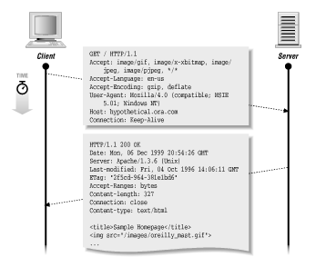
Εικόνα 1.1 Μία απλή συναλλαγή

1.2.3 Δομή των συναλλαγών HTTP

Γενικεύοντας, όλα τα αιτήματα των πελατών και οι απαντήσεις των servers ακολουθούν την ίδια γενική δομή που παρουσιάζεται στο σχήμα 1.1

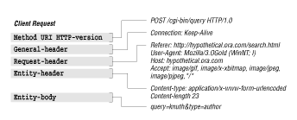
Εικόνα 2.2 Δομή ενός αιτήματος πελατών

Οι συναλλαγές HTTP δεν πρέπει να χρησιμοποιήσουν όλες τις επιγραφές. Στην πραγματικότητα, είναι δυνατό να εκτελεσθούν μερικά αιτήματα HTTP χωρίς να παρέχονται οποιεσδήποτε πληροφορίες επιγραφών. Παραδείγματος χάριν, στην απλούστερη περίπτωση, ένα αίτημα GET / HTTP / 1.0 χωρίς οποιεσδήποτε επιγραφές είναι επαρκές για τους περισσότερους servers για να καταλάβουν τον πελάτη.

Τα αιτήματα HTTP έχουν τα ακόλουθα γενικά συστατικά:
- Η πρώτη γραμμή λέει στον πελάτη ποια μέθοδο να χρησιμοποιήσει, ποια οντότητα (έγγραφο) να εφαρμόσει, και ποια έκδοση του HTTP να χρησιμοποιεί ο πελάτης. Οι πιθανές μέθοδοι HTTP 1.1 είναι GET, POST, HEAD, PUT, LINK, UNLINK, DELETE, OPTIONS, and TRACE.
Το HTTP 1.0 δεν υποστηρίζει OPTIONS ή TRACE. Δεν χρειάζονται όλες οι μέθοδοι να υποστηριχθούν από έναν κεντρικό υπολογιστή.
Το URL διευκρινίζει τη θέση ενός εγγράφου για να εφαρμόσει τη μέθοδο. Κάθε κεντρικός υπολογιστής μπορεί να έχει τον δικό του τρόπο μετάφρασης του URL σε κάποια μορφή χρησιμοποιήσιμου πόρου. Παραδείγματος χάριν, το URL μπορεί να αντιπροσωπεύσει ένα έγγραφο που διαβιβάζει στον πελάτη. Ή το URL μπορεί πραγματικά να χαρτογραφήσει ένα πρόγραμμα, η παραγωγή του οποίου στέλνεται στον πελάτη.
Τέλος, η τελευταία είσοδος στην πρώτη γραμμή διευκρινίζει την έκδοση του HTTP που χρησιμοποιεί ο πελάτης.
- Οι γενικές επιγραφές μηνυμάτων είναι προαιρετικές επιγραφές που χρησιμοποιούνται και στο αίτημα πελατών και στην απάντηση των server. Δείχνουν τις γενικές πληροφορίες όπως ο τρέχων χρόνος ή η πορεία μέσω ενός δικτύου που ο πελάτης και ο server χρησιμοποιούν.
- Οι επιγραφές αιτήματος λένε στον server περισσότερες πληροφορίες για τον πελάτη. Ο πελάτης μπορεί να προσδιοριστεί και να προσδιορίσει τον χρήστη στον κεντρικό υπολογιστή, και να διευκρινίσει τα προτιμημένα σχήματα εγγράφων που θα επιθυμούσε να δει από τον κεντρικό υπολογιστή.
- Οι επιγραφές οντοτήτων χρησιμοποιούνται όταν μια οντότητα (ένα έγγραφο) είναι να σταλεί. Διευκρινίζουν τις πληροφορίες για την οντότητα, όπως η κωδικοποίηση των σχεδίων, του μήκους, του τύπου, και της προέλευσης.

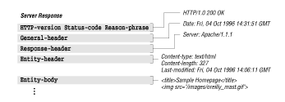
Εικόνα 3.3 Δομή της απάντησης του server

Στην απάντηση των server, οι γενικές επιγραφές και οι επιγραφές οντοτήτων είναι οι ίδιες με εκείνες που χρησιμοποιούνται στο αίτημα πελατών. Το οντότητα-σώμα είναι όπως αυτό που χρησιμοποιείται στο αίτημα πελατών, εκτός από το ότι χρησιμοποιείται ως απάντηση.
Το πρώτο μέρος της πρώτης γραμμής δείχνει την έκδοση του HTTP που χρησιμοποιεί ο server. Ο κεντρικός υπολογιστής θα κάνει κάθε προσπάθεια να προσαρμοστεί στη πιο συμβατή έκδοση του HTTP που χρησιμοποιεί ο πελάτης. Ο κώδικας θέσης υποβάλλει το αποτέλεσμα του αιτήματος, και η φράση λόγου είναι μια κατανοήσιμη από τον άνθρωπο περιγραφή του κώδικα θέσης.
Η επιγραφή απάντησης λέει στον πελάτη για τη διαμόρφωση του κεντρικού υπολογιστή. Ενημερώνει τον πελάτη για τις μεθόδους που υποστηρίζονται, ζητά την έγκριση, ή λέει στον πελάτη να προσπαθήσει πάλι αργότερα.

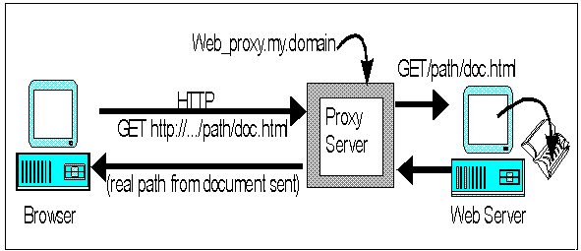

1.3 Μέθοδοι πελατών

Μια μέθοδος αιτήματος πελατών είναι μια εντολή ή απαίτηση ενός πελάτη Ιστού από τον server. Μπορείτε να σκεφτείτε τη μέθοδο ως δήλωση των προθέσεων του πελάτη. Φυσικά υπάρχουν εξαιρέσεις, αλλά εδώ είναι μερικές γενικεύσεις:
- μπορείτε να σκεφτείτε ένα GET αίτημα σαν να σημαίνει ότι θέλετε ακριβώς να ανακτήσετε έναν πόρο στον κεντρικό υπολογιστή. Αυτός ο πόρος θα μπορούσε να είναι το περιεχόμενο ενός στατικού αρχείου ή να επικαλεσθεί ένα πρόγραμμα που παράγει δεδομένα.
- ένα HEAD αίτημα σημαίνει ότι θέλετε ακριβώς κάποιες πληροφορίες για το έγγραφο, αλλά δεν χρειάζεστε το ίδιο το έγγραφο.
- ένα POST αίτημα λέει ότι παρέχετε κάποιες δικές σας πληροφορίες. Αλλάζει χαρακτηριστικά την κατάσταση του κεντρικού υπολογιστή με κάποιο τρόπο. Παραδείγματος χάριν, θα μπορούσε να δημιουργήσει ένα αρχείο σε μια βάση δεδομένων.
- PUT χρησιμοποιείται για να παρέχει ένα νέο έγγραφο ή έγγραφο αντικατάστασης που αποθηκεύεται στον κεντρικό υπολογιστή.
- DELETE χρησιμοποιείται για να αφαιρέσει ένα έγγραφο στον κεντρικό υπολογιστή.
- το TRACE ζητά να δηλωθούν τα πληρεξούσια στις επιγραφές, έτσι ο πελάτης μπορεί να μάθει την πορεία που πήρε το έγγραφο (και να καθορίσει που μπορεί να έχει αλλοιωθεί ή να έχει χαθεί κάτι). Αυτό χρησιμοποιείται για λόγους διόρθωσης πρωτοκόλλου.
- οι OPTIONS χρησιμοποιούνται όταν θέλει να ξέρει ο πελάτης ποιες άλλες μέθοδοι μπορούν να χρησιμοποιηθούν για εκείνο το έγγραφο (ή για τον server).
- CONNECT χρησιμοποιείται όταν πρέπει ένας πελάτης να μιλήσει σε έναν HTTPS server μέσω ενός κεντρικού υπολογιστή πληρεξούσιου.

Άλλες μέθοδοι HTTP που μπορείτε να δείτε (LINK,UNLINK,PATCH) είναι λιγότερο καλά ορισμένες.

1.3.1 GET: Ανακτήστε ένα έγγραφο
Η GET μέθοδος ζητά ένα έγγραφο από μια συγκεκριμένη θέση στον κεντρικό υπολογιστή. Αυτή είναι η κύρια μέθοδος που χρησιμοποιείται για την ανάκτηση εγγράφων. Η απάντηση σε ένα GET αίτημα μπορεί να παραχθεί από τον server με πολλούς τρόπους. Για παράδειγμα, η απάντηση θα μπορούσε να προέλθει από:
· ένα αρχείο προσιτό από τον κεντρικό υπολογιστή δικτύου ,
· την παραγωγή μιας γλώσσας επέκτασης χειρογράφων ή κεντρικών υπολογιστών της CGI όπως NSAPI, ISAPI, τις ενότητες Apache, τις σελίδες κεντρικών υπολογιστών της Java, τις ενεργές σελίδες κεντρικών υπολογιστών, κ.λπ.... ,
· το αποτέλεσμα ενός υπολογισμού server, παραδείγματος χάριν σε πραγματικό χρόνο αποσυμπίεση των online αρχείων ,
· πληροφορίες που λαμβάνονται από μια συσκευή υλικού, όπως μια video-camera.

Αφότου ο πελάτης χρησιμοποιήσει τη GET μέθοδο στο αίτημά του, ο κεντρικός υπολογιστής αποκρίνεται με μια γραμμή, τις επιγραφές, και τα στοιχεία θέσης που ζητούνται από τον πελάτη. Εάν ο server δεν μπορεί να επεξεργαστεί το αίτημα, λόγω ενός λάθους ή μιας έλλειψης έγκρισης, στέλνει συνήθως μια εξήγηση στο entity-body της απάντησης.

Για παράδειγμα:

GET / HTTP/1.1
Accept: image/gif, image/x-xbitmap,
image/jpeg, image/pjpeg, */*
Accept-Language: en-us
Accept-Encoding: gzip, deflate
User-Agent: Mozilla/4.0 (compatible; MSIE
5.01; Windows NT)
Host: hypothetical.ora.com
Connection: Keep-Alive

Ο server απαντάει με:

HTTP/1.1 200 OK
Date: Mon, 06 Dec 1999 20:54:26 GMT
Server: Apache/1.3.6 (Unix)
Last-Modified: Fri, 04 Oct 1996 14:06:11 GMT
ETag: "2f5cd-964-381e1bd6"
Accept-Ranges: bytes
Content-length: 327
Connection: close
Content-Type: text/html

(body of document here)

1.3.2 HEAD: Ανακτήστε τις πληροφορίες επιγραφών
Η μέθοδος HEAD είναι λειτουργικά όπως η GET, εκτός απ΄το ότι ο κεντρικός υπολογιστής απαντά με μια γραμμή απάντησης και επιγραφές, αλλά κανένα entity-body. Οι επιγραφές που επιστρέφονται από τον server με τη μέθοδο HEAD πρέπει να είναι ακριβώς οι ίδιες όπως οι επιγραφές που επιστρέφονται με ένα GET αίτημα. Αυτή η μέθοδος χρησιμοποιείται συχνά από τους πελάτες Ιστού για να ελέγξει την ύπαρξη ή τις ιδιότητες του εγγράφου (όπως το Content_length ή Content-type), αλλά ο πελάτης δεν έχει καμία πρόθεση να ανακτήσει το έγγραφο στη συναλλαγή. Πολλές εφαρμογές υπάρχουν για την μέθοδο HEAD, οι οποίες καθιστούν πιθανό να ανακτήσουν το έγγραφο:
- Χρόνος τροποποίησης ενός εγγράφου για αποθηκευμένους σκοπούς.
- Μέγεθος του εγγράφου, για να κάνει το σχεδιάγραμμα σελίδων, να εκτιμήσει τον χρόνο άφιξης, ή να πηδήσει το έγγραφο και να ανακτήσει μια μικρότερη έκδοση του εγγράφου.
- Τύπος του εγγράφου, για να επιτρέψει στον πελάτη να εξετάσει μόνο τα έγγραφα ενός ορισμένου τύπου.
- Τύπος κεντρικού υπολογιστή, για να επιτρέψουν τις προσαρμοσμένες server ερωτήσεις .
Είναι σημαντικό να σημειωθεί ότι το μεγαλύτερη μέρος των πληροφοριών των επιγραφών που παρέχονται από έναν κεντρικό υπολογιστή είναι προαιρετικό, και δεν μπορεί να δοθεί από όλους τους servers.

Για παράδειγμα:

GET / HTTP/1.1
Accept: image/gif, image/x-xbitmap,
image/jpeg, image/pjpeg, */*
Accept-Language: en-us
Accept-Encoding: gzip, deflate
User-Agent: Mozilla/4.0 (compatible; MSIE
5.01; Windows NT)
Host: hypothetical.ora.com
Connection: Keep-Alive
Ο server απαντάει με:
HTTP/1.1 200 OK
Date: Mon, 06 Dec 1999 20:54:26 GMT
Server: Apache/1.3.6 (Unix)
Last-Modified: Fri, 04 Oct 1996 14:06:11 GMT
ETag: "2f5cd-964-381e1bd6"
Accept-Ranges: bytes
Content-length: 327
Connection: close
Content-type: text/html

Να σημειώσουμε ότι ο κεντρικός υπολογιστής δεν επιστρέφει στοιχεία μετά από τις επιγραφές.

1.3.3 POST: Αποστολή στοιχείων στον server
Η μέθοδος POST επιτρέπει στον πελάτη να διευκρινίσει τα στοιχεία που στέλνονται σε κάποια στοιχεία-χειρισμού προγράμματος που ο κεντρικός υπολογιστής μπορεί να έχει πρόσβαση. Μπορεί να χρησιμοποιηθεί για πολλές εφαρμογές. Παραδείγματος χάριν, η POST θα μπορούσε να χρησιμοποιηθεί για να παρέχει την εισαγωγή για:

- προγράμματα της CGI
- πύλες (gateways) στις υπηρεσίες δικτύων, όπως ένας NNTP server
- προγράμματα διεπαφών command-line
- σχολιασμός των εγγράφων σχετικά με τον server
- διαδικασίες βάσεων δεδομένων

Στην πράξη, η POST χρησιμοποιείται με τα προγράμματα της CGI που διασυνδέονται με άλλους πόρους όπως τις υπηρεσίες δικτύων και τα προγράμματα command-line. Στο μέλλον, η POST μπορεί να διασυνδεθεί άμεσα με μια ευρύτερη ποικιλία πόρων κεντρικών υπολογιστών.
Τα POST αιτήματα πρέπει να συνοδευθούν από μια επιγραφή Content_type, περιγράφοντας το σχήμα του entity-body του πελάτη. Το πιο σύνηθες χρησιμοποιημένο σχήμα με POST είναι το σχέδιο κωδικοποίησης URL που χρησιμοποιείται για τις εφαρμογές της CGI. Επιτρέπει στα στοιχεία μορφής να μεταφραστούν σε μία λίστα μεταβλητών και τιμών. Οι browsers που υποστηρίζουν τις μορφές στέλνουν τα στοιχεία σε URL-κωδικοποιημένο σχήμα. Παραδείγματος χάριν, λαμβάνοντας υπόψη τη μορφή HTML:

<title>Create New Account</title>
<center><hr><h1>Account Creation Form</h1><hr></center>
<form method="post" action="/cgi-bin/create.pl">
<pre>
<b>
Enter user name: <INPUT NAME="user" MAXLENGTH="20" SIZE="20">
Password: <INPUT NAME="pass1" TYPE="password"
MAXLENGTH="20" SIZE="20">
(Type it again to verify) <INPUT NAME="pass2" TYPE="password"
MAXLENGTH="20" SIZE="20">
</b>
</pre>
<INPUT TYPE="submit" VALUE="Create account">
<input type="reset" value="Start over">
</form>

Ας εισάγουμε μερικές τιμές και να υποβάλουμε τη μορφή. Εισάγουμε το username: util-tester και το password 1234 (δύο φορές). Επάνω στην υποβολή, ο πελάτης στέλνει:

POST /cgi-bin/create.pl HTTP/1.1
Host: examples.ora.com
Referer: http://examples.ora.com/create.html
Accept: image/gif, image/x-xbitmap,
image/jpeg, image/pjpeg, */*
Content-type: application/x-www-form-
urlencoded
Content-length: 38

user=util-tester&pass1=1234&pass2=1234

Τώρα οι μεταβλητές που καθορίζονται στη μορφή έχουν συνδεθεί με τις τιμές που εισάγονται από το χρήστη. Αυτή η πληροφορία περνά έπειτα στον κεντρικό υπολογιστή με το URL-κωδικοποιημένο σχήμα, το οποίο περιγράφεται παρακάτω.
Ο server καθορίζει ότι ο πελάτης χρησιμοποίησε μια POST μέθοδο, επεξεργάζεται το URL, εκτελεί το πρόγραμμα που συνδέθηκε με το URL, και διοχετεύει με το entity-body του πελάτη σε ένα πρόγραμμα στη διεύθυνση /cgi-bin/create.pl . Ο κεντρικός υπολογιστής χαρτογραφεί αυτήν την "διεύθυνση Ιστού" στη θέση ενός προγράμματος, συνήθως σε έναν οριζόμενο κατάλογο της CGI (σε αυτήν την περίπτωση, / cgi-bin). Το πρόγραμμα της CGI ερμηνεύει έπειτα την εισαγωγή σαν CGI στοιχείο, αποκωδικοποιεί το entity-body, το επεξεργάζεται, και επιστρέφει ένα entity-body απάντησης στον πελάτη:

HTTP/1.0 200 OK
Date: Sat, 20-May-95 03:25:12 GMT
Server: NCSA/1.3
MIME-version: 1.0
Content-type: text/html
Last-modified: Wed, 14-Mar-95 18:15:23 GMT
Content-length: 95

<title>User Created</title>
<h1>The util-tester account has been created
</h1>

1.3.4 PUT: Αποθηκεύστε το entity-body στο URL
Όταν ένας πελάτης χρησιμοποιεί την PUT μέθοδο, ζητά να αποθηκευτεί το συμπεριλαμβανόμενο entity-body στον κεντρικό υπολογιστή στο ζητούμενο URL. Με τους συντάκτες HTML, είναι δυνατό να δημοσιευθούν τα έγγραφα επάνω στον κεντρικό υπολογιστή με μια PUT μέθοδο.
Λαμβάνοντας υπόψη έναν HTML editor με κάποια δείγματα HTML στον editor, υποθέστε ότι ο χρήστης σώζει το έγγραφο στο C:.html και το δημοσιεύει στο http://publish.ora.com/example.htm.

Όταν ο χρήστης πιέζει το πλήκτρο ΟΚ, ο πελάτης έρχεται σε επαφή με το publish.ora.com στο port 80 και στέλνει:

PUT /example.html HTTP/1.1
Host: publish.ora.com
Pragma: no-cache
Connection: close
User-Agent: SimplePublish/1.0
Accept: image/gif, image/x-xbitmap,
image/jpeg, image/pjpeg, */*
Content-type: text/html
Content-Length: 182

<!DOCTYPE HTML PUBLIC "-//W3C//DTD HTML 3.2//EN">
<HTML>
<HEAD>
<TITLE></TITLE>
</HEAD>
<BODY>

<H2>This is a header</H2>

<P>This is a simple html document.</P>

</BODY>
</HTML>

Ο server αποθηκεύει το entity-body του πελάτη στο /example.html και μετά απαντά με:

HTTP/1.0 201 Created
Date: Fri, 04 Oct 1996 14:31:51 GMT
Server: HypotheticalPublish/1.0
Content-type: text/html
Content-length: 30

<h1>The file was created.</h1>

Στην πράξη, ένας web server μπορεί να ζητήσει την έγκριση από τον πελάτη. Τα περισσότερα webmasters δεν θα επιτρέψουν σε οποιοδήποτε αυθαίρετο πελάτη να δημοσιεύσουν τα έγγραφα σχετικά με τον κεντρικό υπολογιστή. Όταν προτρέπεται με έναν "αμφισβητημένης έγκρισης" κώδικα απάντησης, ο browser θα ζητήσει από το χρήστη να εισαγάγει τις σχετικές πληροφορίες έγκρισης. Μετά από την λήψη των πληροφοριών από το χρήστη, ο browser αναμεταδίδει το αίτημα με τις πρόσθετες επιγραφές που περιγράφουν τις πληροφορίες έγκρισης.
Πρέπει να σημειωθεί ότι μερικές εφαρμογές έκδοσης ξεχνούν να περιλάβουν ένα Content-type στο PUT αίτημα. Αυτό δεν προσαρμόζεται στην προδιαγραφή HTTP, αλλά σε κάποιο λογισμικό κεντρικών υπολογιστών που μπορούν να υπάρξουν για αυτή.

1.3.5 DELETE: Αφαίρεση URL
Δεδομένου ότι η PUT δημιουργεί νέο URLs στον κεντρικό υπολογιστή, φαίνεται απαραίτητο να υπάρχει ένας μηχανισμός για να διαγράφει URLs επίσης.

Ένα αίτημα πελατών μπορεί να διαβάσει:

DELETE /images/logo22.gif HTTP/1.1
Host: hypothetical.ora.com
Ο server αποκρίνεται με έναν κώδικα επιτυχίας επάνω στην επιτυχία:
HTTP/1.0 200 OK
Date: Fri, 04 Oct 1996 14:31:51 GMT
Server: HypotheticalPublish/1.0
Content-type: text/html
Content-length: 21

<h1>URL deleted.</h1>

Oποιοσδήποτε κεντρικός υπολογιστής που υποστηρίζει τη μέθοδο DELETE είναι πιθανό να ζητήσει την έγκριση πριν από το να φέρει εις πέρας το αίτημα.

1.3.6 TRACE: το μήνυμα του πελάτη μέσω της αλυσίδας αιτήματος
Η μέθοδος TRACE επιτρέπει σε έναν προγραμματιστή να δει πώς το μήνυμα του πελάτη τροποποιείται καθώς περνά μέσω μιας σειράς πληρεξούσιων server. Ο παραλήπτης μιας μεθόδου TRACE αντηχεί τις επιγραφές αιτήματος HTTP πίσω στον πελάτη. Όταν η μέθοδος TRACE χρησιμοποιείται με Max-Forwards και Via επιγραφές , ένας πελάτης μπορεί να καθορίσει την αλυσίδα των ενδιάμεσων πληρεξούσιων κεντρικών υπολογιστών μεταξύ του αρχικού πελάτη και του κεντρικού υπολογιστή δικτύου.
Η Max-Forwards επιγραφή αιτήματος διευκρινίζει τον αριθμό ενδιάμεσων server που επιτρέπεται για να περάσει το αίτημα. Kάθε πληρεξούσιο server μειώνει την αξία Max-Forwards και επισυνάπτει τον αριθμό έκδοσης HTTP και το hostname στη Via επιγραφής. Ένας proxy server που λαμβάνει μία Max-Forwards αξία των επιστροφών οι επιγραφές HTTP του πελάτη ως entity-body με τον Content-type του message/http. Αυτό το χαρακτηριστικό γνώρισμα μοιάζει με την trace-route, ένα πρόγραμμα Unix που χρησιμοποιείται για να προσδιορίσει τους δρομολογητές μεταξύ δύο μηχανών σε ένα IP-based δίκτυο. Οι πελάτες HTTP δεν στέλνουν ένα entity-body κατά την έκδοση ενός αιτήματος TRACE.

Το σχήμα 1.4 παρουσιάζει την πρόοδο ενός αιτήματος TRACE. Αφότου υποβάλλει ο πελάτης το αίτημα, ο πρώτος proxy server λαμβάνει το αίτημα, μειώνει την αξία Max-Forwards από τον έναν, προστίθεται σε μία Via επιγραφή, και το διαβιβάζει στο δεύτερο πληρεξούσιο κεντρικό υπολογιστή. Ο δεύτερος proxy server λαμβάνει το αίτημα, προστίθεται στη Via επιγραφή, και στέλνει το αίτημα πίσω, δεδομένου ότι το Max-Forwards είναι τώρα (μηδέν).

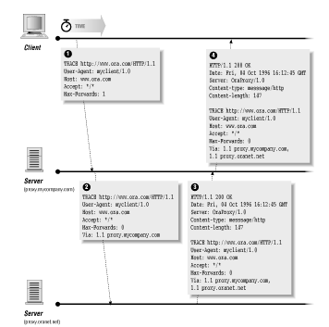
Εικόνα 1.4 Αίτημα TRACE

1.3.7 OPTIONS: Αιτήσεις άλλων επιλογών διαθέσιμων για το URL
Όταν ένα αίτημα πελατών περιέχει τη μέθοδο OPTION, ζητά μία λίστα επιλογών για έναν ιδιαίτερο πόρο στον κεντρικό υπολογιστή. Ο πελάτης διευκρινίζει ένα URL για τη μέθοδο OPTION, ή έναν αστερίσκο (*) για να αναφερθεί σε ολόκληρο κεντρικό υπολογιστή. Ο κεντρικός υπολογιστής αποκρίνεται έπειτα με έναν κατάλογο μεθόδων αιτήματος ή άλλων επιλογών που ισχύουν για το ζητούμενο πόρο, που χρησιμοποιεί την Allow επιγραφή για έναν μεμονωμένο πόρο, ή την Public επιγραφή για ολόκληρο κεντρικό υπολογιστή.
Το σχήμα 1.5 παρουσιάζει ένα παράδειγμα της μεθόδου OPTIONS σε δράση.

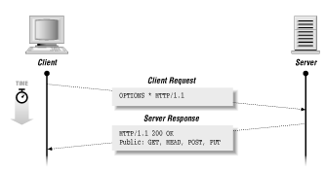
Εικονα 1.5

1.3.8 CONNECT: Πρόσβαση πληρεξούσιου στους ασφαλείς κεντρικούς υπολογιστές δικτύου
Όταν ένας πελάτης HTTP θέλει να συνδεθεί με έναν server HTTPS, αλλά πρέπει να το κάνει μέσω ενός πληρεξούσιου κεντρικού υπολογιστή, διανέμει CONNECT στον πληρεξούσιο κεντρικό υπολογιστή. Παραδείγματος χάριν, ο πελάτης συνδέεται με τον proxy server:

CONNECT www.onsale.com:443 HTTP/1.0
User-Agent: Mozilla/4.08 [en] (WinNT; U ;Nav)

Και ο κεντρικός υπολογιστής αποκρίνεται με:

HTTP/1.0 200 Connection established
Proxy-agent: Apache/1.3.9 (Unix)

Από εκεί, όλη η κυκλοφορία κρυπτογραφείται με τη SSL. Ο browser στέλνει ένα μήνυμα HTTP, αυτή τη φορά μέσα στη σύνδεση που καθιερώθηκε με CONNECT μέσω του proxy server. Σε αυτό το σημείο, ο κεντρικός υπολογιστής πληρεξούσιου αναμεταδίδει ακριβώς τα στοιχεία μεταξύ του πελάτη και του κεντρικού υπολογιστή προέλευσης.

1.4 Κώδικες απάντησης server
Η αρχική γραμμή της απάντησης του server δείχνει την έκδοση HTTP, έναν τριψήφιο κώδικα θέσης, και μια κατανοητή από τον άνθρωπο περιγραφή του αποτελέσματος. Οι κώδικες θέσης ομαδοποιούνται ως εξής:

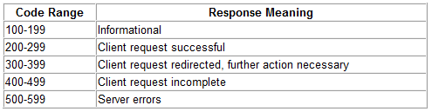

Το HTTP καθορίζει μόνο μερικούς συγκεκριμένους κώδικες σε κάθε σειρά.
Εάν ένας πελάτης λαμβάνει έναν κώδικα απάντησης που δεν αναγνωρίζει, πρέπει να καταλάβει τη βασική έννοιά του από την αριθμητική σειρά του. Ενώ οι περισσότεροι web browsers χειρίζονται κώδικες στις σειρές 100 ..200 και 300, μερικοί κώδικες λάθους στις 400 και 500 σειρές συνήθως αναφέρονται πίσω στο χρήστη (π.χ., "404 Not Found").

1.4.1 Informational (σειρά 100)

Προηγουμένως στο HTTP 1.1, η σειρά 100 των κωδικών θέσης έμεινε απροσδιόριστη. Στο HTTP 1.1, η σειρά 100 καθορίστηκε για τον κεντρικό υπολογιστή για να δηλώσει ότι είναι έτοιμο για τον πελάτη να συνεχίσει με ένα αίτημα, ή για να δηλώσει ότι θα μεταπηδά σε ένα άλλο πρωτόκολλο.

Οι κώδικες θέσης που καθορίζονται αυτήν την περίοδο είναι:

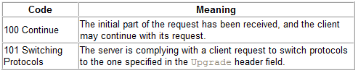

1.4.2 Αίτημα πελατών επιτυχές (σειρά 200)

Η πιo κοινή απάντηση για μια επιτυχή συναλλαγή HTTP είναι 200 (OK), δείχνοντας ότι το αίτημα του πελάτη ήταν επιτυχές, και η απάντηση του κεντρικού υπολογιστή περιέχει τα στοιχεία αιτήματος. Εάν το αίτημα ήταν μια GET μέθοδος, οι ζητούμενες πληροφορίες επιστρέφονται στο τμήμα στοιχείων απάντησης. Η HEAD μέθοδος τιμάται από τις πληροφορίες επιγραφών επιστροφής για το URL. Η POST μέθοδος τιμάται με την εκτέλεση του POST χειριστή στοιχείων και την επιστροφή ενός προκύπτοντος entity-body.

Τα εξής είναι ένας πλήρης κατάλογος επιτυχών κωδίκων απάντησης: 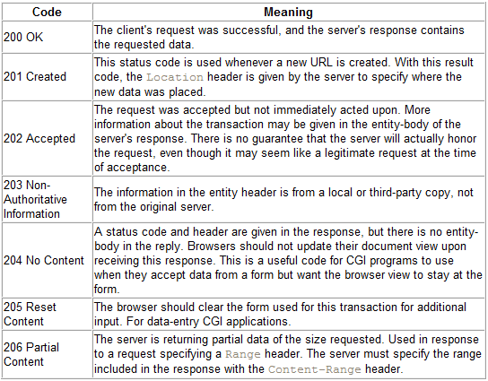

1.4.3 Redirection (σειρά 300)
Όταν ένα έγγραφο κινηθεί, ο server μπορεί να διαμορφωθεί για να πει στους πελάτες που έχει κινηθεί. Οι πελάτες μπορούν έπειτα να ανακτήσουν το νέο URL σιωπηλά, χωρίς τη γνώση χρηστών. Πιθανώς ο πελάτης μπορεί να θελήσει να ξέρει εάν η κίνηση είναι μόνιμη ή όχι, έτσι υπάρχουν μερικοί κοινοί κώδικες απάντησης για τα έγγραφα που κινούνται : 301 (Moved Permanely), 302 (Found), και 307 (Temporary Redirect).
Ιδανικά, ένας κώδικας 301 θα έδειχνε στον πελάτη ότι, από τώρα και στο εξής, τα αιτήματα για αυτό το URL πρέπει να σταλούν άμεσα στο νέο, αποφεύγοντας κατά συνέπεια τις περιττές συναλλαγές στο μέλλον. Σκεφτείτε το όπως μια κάρτα αλλαγής της διεύθυνσης από έναν φίλο, το ταχυδρομείο είναι αρκετά συμπαθητικό να διαβιβάσει το mail σας στη νέα διεύθυνση του φίλου σας για το επόμενο έτος, αλλά είναι καλύτερο να συνηθιστεί η νέα διεύθυνση έτσι το mail σας θα φτάσει γρηγορότερα.
Ένας κώδικας 302 ή 307,από την άλλη μεριά, λέει ότι το έγγραφο έχει κινηθεί αλλά θα επιστρέψει. Εάν ο 301 είναι μια κάρτα αλλαγής της διεύθυνσης, ο 302 ή 307 είναι μια σημείωση για την πόρτα του φίλου σας. Σε κάθε τρόπο, ο πελάτης πρέπει να ζητήσει το νέο URL που διευκρινίζεται από τον κεντρικό υπολογιστή στην επιγραφή θέσης, αλλά συνεχίζει να πηγαίνει στο αρχικό URL στο μέλλον.
Τα εξής είναι ένας πλήρης κατάλογος κωδίκων θέσης επαναπροσανατολισμού:
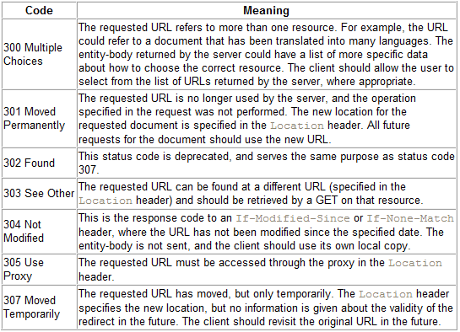

1.4.4 Αίτημα πελατών ελλιπές (σειρά 400)
Μερικές φορές ο κεντρικός υπολογιστής δεν μπορεί ακριβώς να επεξεργαστεί το αίτημα. Είτε έκανε κάτι λάθος με το έγγραφο είτε με το ίδιο το αίτημα. Ο κώδικας θέσης κεντρικών υπολογιστών που οι web-χρήστες εξοικειώνονται είναι o 404 (Not Found), ο κώδικας που επιστρέφεται όταν δεν υπάρχει το ζητούμενο έγγραφο. Αυτό δεν είναι επειδή είναι ο πιο κοινός κώδικας που οι κεντρικοί υπολογιστές επιστρέφουν, αλλά επειδή είναι ένας από τους λίγους κώδικες που ο πελάτης περνά στο χρήστη παρά την παρεμπόδιση και το χειρισμό του με τον τρόπο του.
Παραδείγματος χάριν, όταν στέλνει ο κεντρικός υπολογιστής έναν κώδικα 401 (Unauthorized), ο πελάτης δεν περνά τον κώδικα άμεσα στο χρήστη. Αντ' αυτού, προκαλεί τον πελάτη να προτρέψει το χρήστη για ένα όνομα χρήστη και έναν κωδικό πρόσβασης, και να στείλει εκ νέου το αίτημα με παρεχόμενες αυτές τις πληροφορίες. Με τον κώδικα θέσης 401, ο κεντρικός υπολογιστής παρέχει την επιγραφή WWW-Authenticate για να διευκρινίσει το σχέδιο επικύρωσης, και ο πελάτης επιστρέφει το όνομα χρήστη και τον κωδικό πρόσβασης για εκείνο το σχέδιο και τη σφαίρα στην επιγραφή Authorization.
Κατά τη δοκιμή των πελατών που έχετε γραφτεί, προσέξτε τον κώδικα 400 (Bad Request), δείχνοντας ένα λάθος σύνταξης στο αίτημα του πελάτη σας, και τον κώδικα 405 (Method Not Allowed), που δηλώνει ότι η μέθοδος που χρησιμοποίησε ο πελάτης για το έγγραφο δεν ισχύει. (Μαζί με τα 405 κωδικα, ο κεντρικός υπολογιστής στέλνει μια Allow επιγραφή, που απαριθμεί τις αποδεκτές μεθόδους για το έγγραφο.)
Ο κώδικας 408 (Request Time-out) σημαίνει ότι το αίτημα του πελάτη δεν ολοκληρώθηκε, και ο κεντρικός υπολογιστής σταμάτησε τον πελάτη για να τελειώσει. Ένας πελάτης ίσως λάβει αυτόν τον κώδικα εάν δεν παρείχε το entity-body κατάλληλα, ή (κάτω από το HTTP 1.1) εάν παραμέλησε να παρέχει μια Connection:Close επιγραφή.
Ακολουθεί μια πλήρης λίστα των κωδίκων θέσης που υπονοούν ότι το αίτημα του πελάτη ήταν ελαττωματικό:

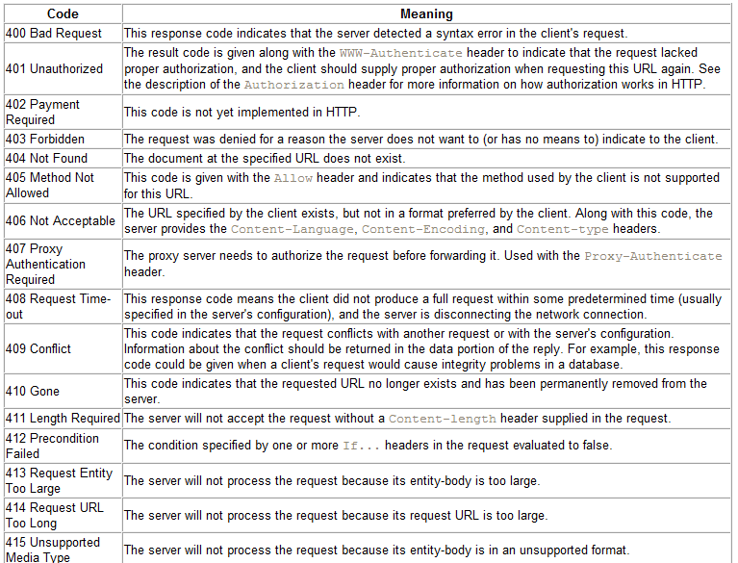

1.4.5 Λάθος κεντρικών υπολογιστών (σειρά 500)
Περιστασιακά, το λάθος να είναι με τον κεντρικό υπολογιστή ή, συχνότερα, με τη μερίδα της CGI του κεντρικού υπολογιστή. Οι προγραμματιστές της CGI εξοικειώνονται οδυνηρά με τον κώδικα 500 (Internal Server Error), το οποίο συχνά σημαίνει ότι το πρόγραμμά τους καταστράφηκε. Ένα λάθος που οι προγραμματιστές πελατών πρέπει να δώσουν προσοχή είναι το 503 (Service Unavailable), που σημαίνει ότι το αίτημά τους δεν μπορεί να εκτελεσθεί αμέσως, αλλά η Retry-After επιγραφή (εάν παρέχεται) δείχνει πότε ο πελάτης να προσπαθήσει πάλι.
Τα εξής είναι μια πλήρης λίστα των κωδίκων απάντησης που υπονοούν ένα λάθος κεντρικών υπολογιστών:

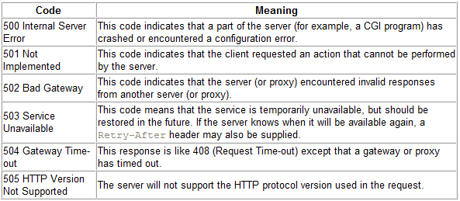

1.5 Κωδικοποίηση URL
Όταν ο πελάτης στέλνει τα στοιχεία σε ένα πρόγραμμα της CGI η χρησιμοποίηση του Content-type of application/x-www-form-urlencoded, ορισμένοι ειδικοί χαρακτήρες κωδικοποιούνται για να αποβάλουν την ασάφεια. Ο πίνακας 1.1 παρουσιάζει ποιοι χαρακτήρες μετασχηματίζονται και όποιοι δεν μετασχηματίζονται. Για περισσότερες πληροφορίες για URLs, δείτε RFC 1738.

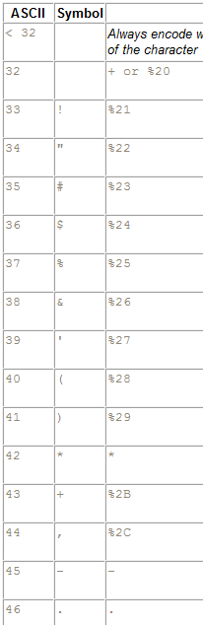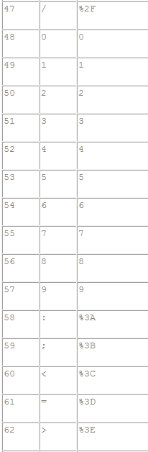
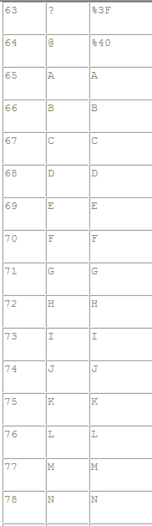
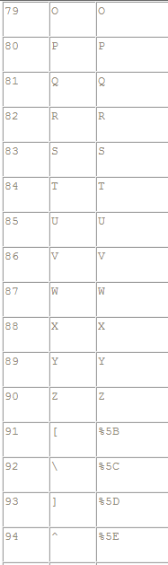 …..

1.6 Προσδιορισμός client και server
Οι πελάτες και οι κεντρικοί υπολογιστές μπορούν προαιρετικά να προσδιοριστούν. Οι πελάτες στέλνουν μια επιγραφή User-agent και οι κεντρικοί υπολογιστές έστειλαν την επιγραφή Server. Ακόμα κι αν αυτές οι επιγραφές είναι προαιρετικές, η προδιαγραφή του πρωτοκόλλου ενθαρρύνει τη χρήση τους. Μερικά οφέλη είναι:
- οι κεντρικοί υπολογιστές μπορούν να αποκριθούν με το προσαρμοσμένο περιεχόμενο για έναν ιδιαίτερο πελάτη. Τέτοιο προσαρμοσμένο περιεχόμενο μπορεί να λειτουργήσει γύρω από ένα bug σε μια ιδιαίτερη έκδοση ενός browser, ή μπορεί να χρησιμοποιήσει τα προηγμένα χαρακτηριστικά γνωρίσματα στους πιo σύγχρονους browsers όταν είναι πιθανόν.
- έρευνες και συλλογές στατιστικών του browser και της επέκτασης κεντρικών υπολογιστών.
- καταδίωξη του λογισμικού πελατών ή κεντρικών υπολογιστών που παραβιάζει την προδιαγραφή HTTP.
Εντούτοις, όταν προσδιορίζεται ένας κεντρικός υπολογιστής, υπάρχει κάποιος κίνδυνος ασφάλειας, δεδομένου ότι ένας χρήστης ξέρει τώρα τον τύπο του server και μπορεί να είναι σε θέση να εφαρμόσει την ασφάλεια εκμεταλλεύεται για μια γνωστή ευπάθεια σε μια ιδιαίτερη έκδοση του λογισμικού κεντρικών υπολογιστών. Λαμβάνοντας υπόψη αυτό, μερικοί κεντρικοί υπολογιστές δικτύου διαμορφώνονται για να μην επιδείξουν την επιγραφή Server.

Η επιγραφή Referer προσδιορίζει ποιο έγγραφο αναφέρθηκε σε αυτό που διευκρινίστηκε πρόσφατα σε αυτό το αίτημα. Αυτό βοηθά τον κεντρικό υπολογιστή να παρακολουθήσει τα έγγραφα που αναφέρονται στις malformed ή missing θέσεις στον server.

Παραδείγματος χάριν, εάν ο πελάτης ανοίγει μια σύνδεση στο www.ora.com στο port 80 και στέλνει:

GET /contact.html HTTP/1.1
Host: www.ora.com

Ο κεντρικός υπολογιστής μπορεί να αποκριθεί με:

HTTP/1.1 200 OK
Date: Tue, 04 Apr 2000 02:22:47 GMT
Last-Modified: Sat, 18 Mar 2000 17:18:22 GMT
ETag: "134e8-b2a-38d3ba5e"
Accept-Ranges: bytes
Content-Length: 2858
Connection: close
Content-type: text/html

<h1>Contact Information</h1>
<a href="http://sales.ora.com/sales.html"> Sales Department</a>

Ο χρήστης επιλέγει στο σύνδεσμο υπερ-κειμένου και ο πελάτης ζητά sales.html από sales.ora.com, διευκρινίζοντας ότι εστάλη εκεί από το έγγραφο /contact.html στο www.ora.com:

GET /sales.html HTTP/1.1
Host: sales.ora.com
Referer: http://www.ora.com/contact.html

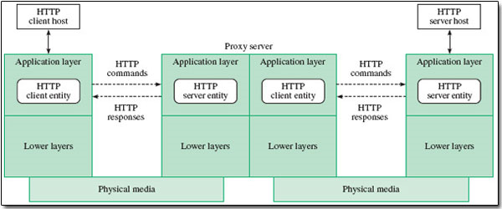

1.7 Ανάκτηση περιεχομένου
Η επιγραφή Content-type διευκρινίζει το μήκος του στοιχείου (σε bytes) που επιστρέφεται από τον κεντρικό υπολογιστή. Λόγω της δυναμικής φύσης μερικών αιτημάτων, το Content-length είναι μερικές φορές άγνωστο, και αυτή η επιγραφή μπορεί να παραλειφθεί.
Υπάρχουν τρεις κοινοί τρόποι που ένας πελάτης μπορεί να ανακτήσει τα στοιχεία από το entity-body της απάντησης του server:
- Η πρώτη μέθοδος περιλαμβάνει την ανάκτηση του μεγέθους του εγγράφου από την επιγραφή Content-type, και έπειτα την ανάγνωση δεδομένων από τη σύνδεση δικτύου. Χρησιμοποιώντας αυτήν την μέθοδο, ο πελάτης ξέρει το μέγεθος του εγγράφου πριν το ανακτήσει.
- Σε άλλες περιπτώσεις, όταν το μέγεθος του εγγράφου είναι πάρα πολύ δυναμικό για να το προβλέψει ένας κεντρικός υπολογιστής, η επιγραφή Content-type παραλείπεται. Όταν αυτό συμβαίνει, ο πελάτης διαβάζει στοιχεία της απάντησης του κεντρικού υπολογιστή έως ότου αποσυνδέσει ο server τη σύνδεση δικτύων. Αυτή η πρακτική είναι ξεπερασμένη και λειτουργεί μόνο στο HTTP 1.0. Για την παραγωγή των στοιχείων χωρίς να ξέρει το συνολικό μήκος μηνυμάτων εκ των προτέρων, συστήνεται η επόμενη μέθοδος.
- Μια άλλη επιγραφή θα μπορούσε να δείξει όταν τελειώνει ένα entity-body, όπως την Transfer-Encoding επιγραφή με την chunked παράμετρο του HTTP 1.1's.

1.7.1 Byte Ranges

Στο HTTP 1.1, ο πελάτης δεν ειναι απαραίτητο να ανακτήσει ολόκληρο το entity-body αμέσως,
αλλά μπορεί να το πάρει σε κομμάτια, εάν ο κεντρικός υπολογιστής το επιτρέπει. Εάν ο κεντρικός υπολογιστής δηλώνει ότι υποστηρίζει τις σειρές bytes χρησιμοποιώντας την επιγραφή Accept-Ranges:

HTTP/1.1 200 OK
[Other headers here]
Accept-Ranges: bytes

Ο πελάτης μπορεί έπειτα να ζητήσει τα στοιχεία στα κομμάτια. Παραδείγματος χάριν:

GET /largefile.html HTTP/1.1
[Other headers here]
Range: 0-65535

Όταν ο κεντρικός υπολογιστής επιστρέφει τη διευκρινισμένη σειρά, περιλαμβάνει μια επιγραφή Content-type για να προσδιορίσει ποια τμήμα του εγγράφου στέλνεται, και επίσης για να πει στον πελάτη πόσο μακρύ είναι το αρχείο:

HTTP/1.1 200 OK
[Other headers here]
Content-range: 0-65535/83028576

Για εναποθηκεύοντας λόγους, ένας πελάτης μπορεί να χρησιμοποιήσει την επιγραφή If-range μαζί με τη Range για να ζητήσει μια ενημερωμένη μερίδα του εγγράφου μόνο εάν αυτό έχει αλλάξει. Εδώ είναι ένα παράδειγμα:
GET /largefile.html HTTP/1.1
[Other headers here]
If-Range: Mon, 02 May 1996 04:51:00 GMT
Range: 0-65535

Η επιγραφή If-range μπορεί να χρησιμοποιήσει είτε μια τελευταία τροποποιημένη ημερομηνία είτε μια ετικέτα οντοτήτων για να ελέγξει ότι το έγγραφο είναι ακόμα το ίδιο.

1.8 Τύποι μέσων
Μια από τις σημαντικότερες λειτουργίες των επιγραφών είναι να γίνει πιθανό για τον παραλήπτη των στοιχείων να είναι γνωστό ποιο είδος στοιχείων λαμβάνει, και να είναι σε θέση έτσι να το επεξεργαστεί κατάλληλα. Εάν ο πελάτης δεν ήξερε ότι το στοιχείο που επιστράφηκε από τον κεντρικό υπολογιστή ήταν μια εικόνα GIF, δεν θα ήξερε πώς να την δώσει στην οθόνη. Εάν δεν ήξερε ότι κάποιο άλλο στοιχείο ήταν ένα ακουστικό κομμάτι, δεν θα ήξερε να καλέσει μια εξωτερική βοηθητική εφαρμογή. Για τη διαπραγμάτευση των διαφορετικών τύπων στοιχείων, το HTTP ενσωμάτωσε τους Internet Media Types, οι οποίοι φαίνονται πολλοί, όπως τους τύπους MIME αλλά δεν είναι ακριβώς τύποι MIME.
Ο πελάτης λέει στον κεντρικό υπολογιστή ποιοι τύποι μέσων μπορούν να το χειριστούν, χρησιμοποιώντας την επιγραφή Accept. Ο κεντρικός υπολογιστής προσπαθεί να επιστρέψει πληροφορίες σε έναν από τους προτιμημένους τύπους μέσων του πελάτη, και δηλώνει τον τύπο των στοιχείων χρησιμοποιώντας την επιγραφή Content-type.
Η Accept επιγραφή χρησιμοποιείται για να διευκρινίσει την προτίμηση του πελάτη για τα σχήματα μέσων, ή για να πει στον κεντρικό υπολογιστή ότι μπορεί να δεχτεί τους ασυνήθιστους τύπους εγγράφων. Εάν αυτή η επιγραφή παραλείπεται, ο κεντρικός υπολογιστής υποθέτει ότι ο πελάτης μπορεί να δεχτεί οποιοδήποτε τύπο μέσων. Η Accept επιγραφή μπορεί να έχει τρεις γενικές μορφές:

Accept: */*
Accept: type/*
Accept: type/subtype

Η χρησιμοποίηση της πρώτης μορφής, */*, δείχνει ότι ο πελάτης μπορεί να δεχτεί ένα entity-body οποιουδήποτε τύπου μέσων. Η δεύτερη μορφή, type/*, επικοινωνεί σε ένα entity-body μιας ορισμένης γενικής κατηγορίας που είναι αποδεκτό. Ένας πελάτης μπορεί να εκδώσει Accept: image/* για να δεχτεί τις εικόνες, όπου ο τύπος εικόνας (GIF, JPEG, ή κάτι άλλο) δεν είναι σημαντικός. Η τρίτη μορφή δείχνει ότι ένα entity-body από έναν ορισμένο τύπο και μια υποκατηγορία είναι αποδεκτό. Παραδείγματος χάριν, ένας browser που μπορεί μόνο να δεχτεί τα αρχεία GIF μπορεί να χρησιμοποιήσει Accept:image/gif.
Ο πελάτης διευκρινίζει τους πολλαπλούς τύπους εγγράφων που μπορεί να δεχτεί με το χωρισμό των τιμών με κόμμα:

Accept: image/gif, image/x-xbitmap, image/jpeg, image/pjpeg, */*

Μερικοί παλαιότεροι browsers στέλνουν την ίδια γραμμή όπως:

Accept: image/gif
Accept: image/x-xbitmap
Accept: image/jpeg
Accept: image/pjpeg
Accept: */*

Κατά την ανάπτυξη μιας νέας εφαρμογής, συνίσταται να προσαρμόζεται στη νεότερη πρακτική του χωρισμού των πολλαπλών προτιμήσεων εγγράφων από τα κόμματα, με μία ενιαία επιγραφή Accept.
Στην απάντηση του κεντρικού υπολογιστή, η επιγραφή Content-type περιγράφει τον τύπο και την υποκατηγορία των μέσων. Εάν ο πελάτης διευκρίνισε μια Accept επιγραφή, ο τύπος μέσων πρέπει να προσαρμοστεί στις τιμές που χρησιμοποιούνται στη Accept επιγραφή. Οι πελάτες χρησιμοποιούν αυτές τις πληροφορίες για να χειριστούν σωστά τον τύπο μέσων και το σχήμα του entity-body.
Ένας πελάτης μπορεί επίσης να χρησιμοποιήσει μια επιγραφή Content-type με την POST ή PUT μέθοδο. Συνηθέστερα, με πολλές εφαρμογές της CGI, οι πελάτες χρησιμοποιούν ένα POST ή PUT αίτημα με τις πληροφορίες στο entity-body, και παρέχουν μια επιγραφή Content-type για να περιγράψουν ποια στοιχεία μπορούν να αναμένονται στο entity-body

Πίνακας 1.2 :οι κατάλογοι χρησιμοποίησαν συνήθως τους τύπους μέσων, μαζί με τα επιθέματα ονομάτων αρχείου που αναγνωρίζονται από τους περισσότερους κεντρικούς υπολογιστές. Αυτοί οι κεντρικοί υπολογιστές μπορούν να διαμορφωθούν εύκολα για να αναγνωρίσουν τα πρόσθετα επιθέματα επίσης.

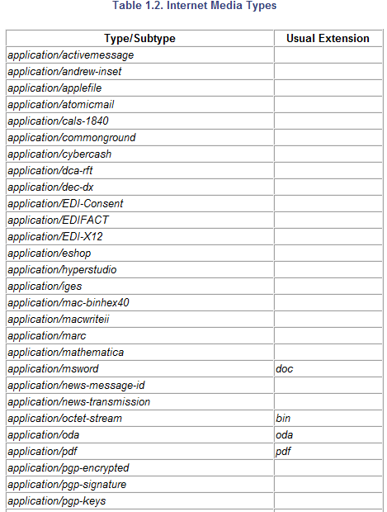

.

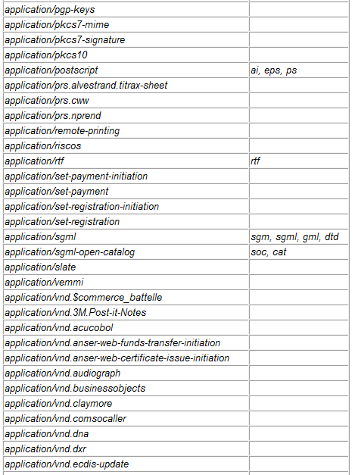

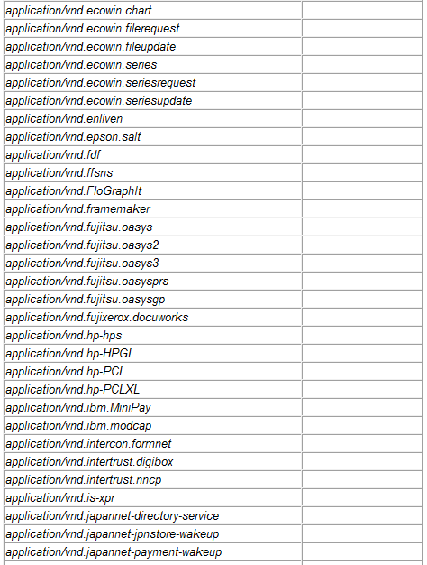

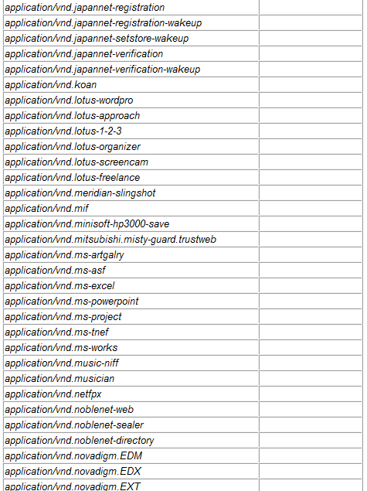

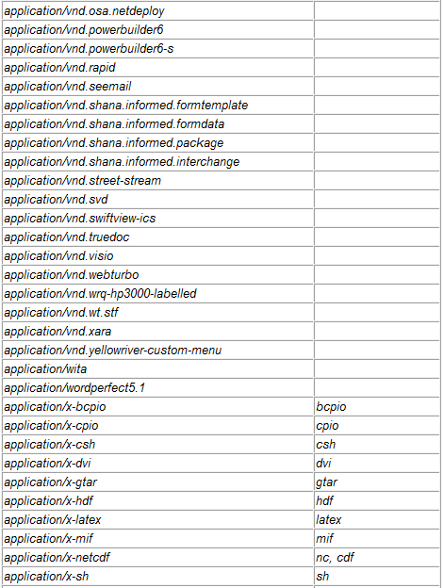

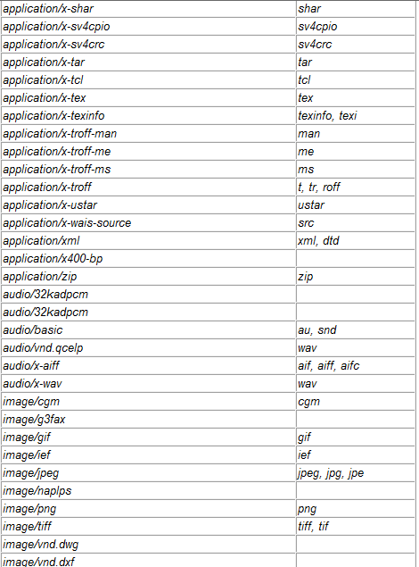

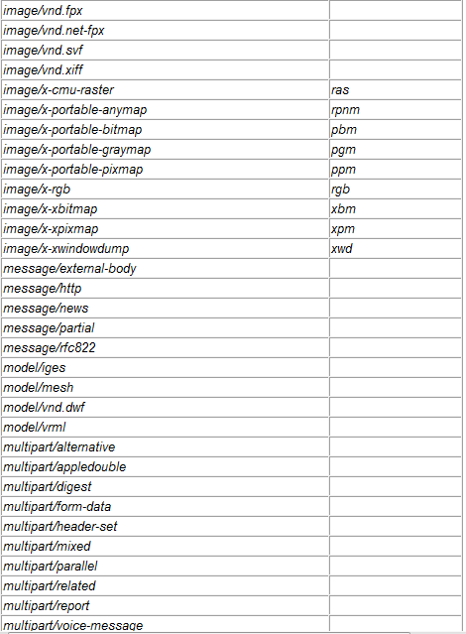

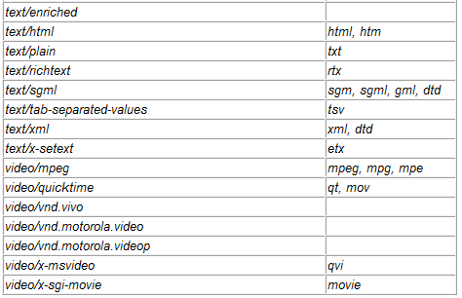

1.9 Cookies
Τα cookies επιτρέπουν στους κεντρικούς υπολογιστές δικτύου να αποθηκεύσουν τις κρατικές πληροφορίες στον browser. Χρησιμοποιούνται συχνά για να αποθηκεύσουν τις μεταβλητές συνόδου, τις προτιμήσεις χρηστών, ή την ταυτότητα χρηστών. Τα cookies δεν είναι μέρος της προδιαγραφής HTTP εντούτοις, έχουν γίνει πανταχού παρόντα και απαιτούνται μερικές φορές για τις κατάλληλες αλληλεπιδράσεις με μερικά websites.
Τα cookies λειτουργούν με τον ακόλουθο τρόπο: όταν ένα πρόγραμμα κεντρικών υπολογιστών επιθυμεί να αποθηκεύσει τις κρατικές πληροφορίες στον πελάτη, ο server ζητά μια Set-Cookie επιγραφή η απάντησή του στον πελάτη, που περιέχει την αξία που επιθυμούν να αποθηκεύσουν. Ο πελάτης αναμένεται να αποθηκεύσει τις πληροφορίες από την επιγραφή Set-Cookie, που συνδέονται με το URL ή την περιοχή που εκδίδουν το cookie. Στα επόμενα αιτήματα σε εκείνη την URL ή την περιοχή, ο πελάτης πρέπει να περιλάβει τις πληροφορίες των cookies χρησιμοποιώντας την επιγραφή Cookie. Ο server ή το πρόγραμμα της CGI χρησιμοποιεί αυτές τις πληροφορίες για να επιστρέψει ένα έγγραφο που προσαρμόζεται σε εκείνο τον συγκεκριμένο πελάτη. Ο κεντρικός υπολογιστής μπορεί να θέσει μια ημερομηνία λήξης για το cookie, ή να την χρησιμοποιήσει ακριβώς για μια σύνοδο που δεν θα επιζήσει πέρα από την τρέχουσα περίπτωση του browser.
Παραδείγματος χάριν, ο πελάτης μπορεί να συμπληρώσει μια μορφή που ανοίγει έναν νέο απολογισμό. Το αίτημα μπορεί να διαβάσει:

POST /sales.ora.com/order.pl HTTP/1.0
[Client headers here]

type=new&firstname=John&lastname=Smith

ο κεντρικός υπολογιστής αποθηκεύει αυτές τις πληροφορίες μαζί με ένα νέο ID, και τις στέλνει στην απάντηση:

HTTP/1.0 200 OK
[Server headers here]
Set-Cookie: acct=04382374;domain=.ora.com;Expires=Sun, 16-Feb-2003 04:38:14 GMT;Path=/

Την επόμενη φορά ο browser επισκέπτεται την περιοχή, ο πελάτης πρέπει να αναγνωρίσει ότι απαιτείται ένα cookie, και στέλνει:

GET /order.pl HTTP/1.0
[Client headers here]
Cookie: acct=04382374

1.10 Έγκριση

Μια επιγραφή Authorization (έγκρισης) χρησιμοποιείται για να ζητήσει τα περιορισμένα έγγραφα. Πρώτα να ζητήσει ένα περιορισμένο έγγραφο, ο πελάτης Ιστού ζητά το έγγραφο χωρίς αποστολή μιας επιγραφής Authorization. Εάν ο κεντρικός υπολογιστής αρνείται την πρόσβαση στο έγγραφο, τότε διευκρινίζει ότι η μέθοδος έγκρισης για τον πελάτη να τη χρησιμοποιήσει με www-Authorization την επιγραφή. Σε αυτό το σημείο, ο πελάτης ζητά το έγγραφο πάλι, αλλά με μια επιγραφή Authorization.
Η επιγραφή έγκρισης είναι της γενικής μορφής:

Authorization: SCHEME REALM

Το σχέδιο έγκρισης που χρησιμοποιείται γενικά στο HTTP είναι BASIC, και κάτω από το σχέδιο BASIC τα πιστοποιητικά ακολουθούν το σχήμα username:password που κωδικοποιείται στη βάση 64. Παραδείγματος χάριν, για το όνομα χρήστη του webmaster και έναν κωδικό πρόσβασης zrqma4v, η επιγραφή Authorization θα εμοίαζε με:

Authorization: Basic d2VibWFzdGVyOnpycW1hNHY=

Όταν d2VibWFzdGVyOnpycW1hNHY= αποκωδικοποιείται χρησιμοποιώντας base 64, μεταφράζει webmaster:zrqma4v.

Για παράδειγμα, ένας πελάτης ζητά τις πληροφορίες που απαιτούν την έγκριση, και ο κεντρικός υπολογιστής αποκρίνεται με τον κώδικα 401 απάντησης (Unauthorized) και την κατάλληλη www-Authorization επιγραφή περιγράφοντας τον τύπο επικύρωσης που απαιτείται:

GET /sample.html HTTP/1.0
User-Agent: Mozilla/1.1N (Macintosh; I; 68K)
Accept: */*
Accept: image/gif
Accept: image/x-xbitmap
Accept: image/jpeg

Ο κεντρικός υπολογιστής έπειτα δηλώνει ότι απαιτείται περαιτέρω έγκριση για να έχει πρόσβαση στο URL:

HTTP/1.0 401 Unauthorized
Date: Sat, 20-May-95 03:32:38 GMT
Server: NCSA/1.3
MIME-version: 1.0
Content-type: text/html
WWW-Authenticate: BASIC realm="System Administrator"

Ο πελάτης αναζητά τώρα τις πληροφορίες επικύρωσης. Οι διαλογικοί GUI-based browsers μπορούν να προτρέψουν το χρήστη για ένα όνομα και έναν κωδικό πρόσβασης χρηστών σε ένα πλαίσιο διαλόγου. Άλλοι πελάτες μπορούν να πάρουν τις πληροφορίες από ένα αρχείο σε απευθείας σύνδεση ή μια συσκευή υλικού.
Η σφαίρα του σχεδίου επικύρωσης δείχνει τον ζητούμενο τύπο επικύρωσης. Κάθε σφαίρα καθορίζεται από το διοικητή Ιστού της περιοχής και δείχνει μια κατηγορία χρηστών: administrators, προγραμματιστές της CGI, registered χρήστες, ή κάτι άλλο που χωρίζουν μια κατηγορία έγκρισης από άλλη. Μετά από την κωδικοποίηση των στοιχείων κατάλληλα για τη μέθοδο έγκρισης BASIC, ο πελάτης στέλνει εκ νέου το αίτημα με την κατάλληλη έγκριση:

GET /sample.html HTTP/1.0
User-Agent: Mozilla/1.1N (Macintosh; I; 68K)
Accept: */*
Accept: image/gif
Accept: image/x-xbitmap
Accept: image/jpeg
Authorization: BASIC d2VibWFzdGVyOnpycW1hNHY=

Ο κεντρικός υπολογιστής ελέγχει την έγκριση, και μετά από επιτυχή επικύρωση,
στέλνει το ζητούμενο στοιχείο:

HTTP/1.0 200 OK
Date: Sat, 20-May-95 03:25:12 GMT
Server: NCSA/1.3
MIME-version: 1.0
Content-type: text/html
Last-modified: Wednesday, 14-Mar-95 18:15:23 GMT
Content-length: 1029

[Entity-body data]

Υπάρχει επίσης κάτι που καλείται Digest έγκριση. Το σχέδιο επικύρωσης αφομοιώσεων παρέχει τα οφέλη ασφάλειας πέρα από το σχέδιο BASIC. Δυστυχώς, οι σημαντικότεροι browsers Ιστού δεν το υποστηρίζουν, και τα websites τείνουν να μην το χρησιμοποιήσουν για αυτόν τον λόγο. Υπάρχουν μερικές βιβλιοθήκες πελατών HTTP που το χρησιμοποιούν, εντούτοις.

1.11 Επίμονες συνδέσεις
Ένα σημαντικό χαρακτηριστικό γνώρισμα που απαιτείται στο HTTP 1.1 είναι επίμονες συνδέσεις. Οι επίμονες συνδέσεις κρατούν τη σύνδεση δικτύων ανοικτή για τις πολλαπλές συναλλαγές μεταξύ του πελάτη και του κεντρικού υπολογιστή. Και κάτω από το HTTP 1.0 και 1.1, η επιγραφή Connection ελέγχει εάν η σύνδεση δικτύων μένει ή όχι ανοικτή, εντούτοις, η χρήση της ποικίλλει σύμφωνα με την έκδοση του HTTP.
(Επίμονες συνδέσεις δεν είναι στην προδιαγραφή HTTP 1.0, αλλά ήταν κοινή πρακτική για το λογισμικό HTTP 1.0 να εφαρμοστούν οι επίμονες συνδέσεις).
Η επιγραφή Connection δείχνει εάν η σύνδεση δικτύων θα διατηρηθεί αφότου τελειώνει η τρέχουσα συναλλαγή. Η Close παράμετρος δηλώνει ότι είτε ο πελάτης είτε ο κεντρικός υπολογιστής επιθυμεί να τελειώσει τη σύνδεση (δηλ., αυτό είναι η τελευταία συναλλαγή). Η keep-alive παράμετρος δηλώνει ότι ο πελάτης επιθυμεί να κρατήσει τη σύνδεση ανοικτή. Κάτω από το HTTP 1.0, η προεπιλογή είναι στις στενές επαφές μετά από κάθε συναλλαγή, έτσι ο πελάτης πρέπει να χρησιμοποιήσει την ακόλουθη επιγραφή προκειμένου να διατηρηθεί η σύνδεση για ένα πρόσθετο αίτημα:
Connection: Keep-Alive
Κάτω από το HTTP 1.1, η προεπιλογή πρόκειται να κρατήσει τις συνδέσεις ανοικτές έως ότου κλείσουν ρητά. Η keep-alive επιλογή είναι επομένως περιττή κάτω από το HTTP 1.1 εντούτοις, οι πελάτες πρέπει να είναι βέβαιοι ότι θα περιλάβουν την ακόλουθη επιγραφή στην τελευταία συναλλαγή τους:
Connection: Close
ή ότι η σύνδεση θα παραμείνει ανοικτή μέχρις ότου οι κεντρικοί υπολογιστές διακόψουν τη σύνδεση. Πόσο καιρό παίρνει ο κεντρικός υπολογιστής στο διάλειμμα, εξαρτάται από τη διαμόρφωση του κεντρικού υπολογιστή αλλά δεν χρειάζεται να πούμε ότι είναι πιο διακριτικό να κλείσει τη σύνδεση ρητά.

1.14 Εναποθήκευση πελατών
Για να μειώσουν τη χρήση και τη λανθάνουσα κατάσταση εύρους ζώνης, οι πελάτες ενθαρρύνονται για να εναποθηκεύσουν τα στοιχεία που ανακτώνται από έναν κεντρικό υπολογιστή δικτύου.
Στις περιοχές με τους proxy servers, το πληρεξούσιο μπορεί επίσης να λειτουργήσει ως κρύπτη. Αυτό επιτρέπει σε έναν χρήστη του κεντρικού υπολογιστή πληρεξούσιου να χρησιμοποιήσει τα έγγραφα που έχουν ανακτηθεί προηγουμένως και έχουν αποθηκευθεί από άλλους χρήστες του πληρεξούσιου.
Μια περιπλοκή με την εναποθήκευση, εντούτοις, είναι ότι ο πελάτης ή το πληρεξούσιο πρέπει να ξέρει πότε το έγγραφο έχει αλλάξει στον κεντρικό υπολογιστή. Το HTTP παρέχει έναν μηχανισμό για τη διαχείριση κρύπτης μέσω ενός συνόλου επιγραφών. Υπάρχουν δύο γενικές μέθοδοι για να καθορίσουμε εάν ένας πόρος κεντρικών υπολογιστών έχει αλλάξει. Μια μέθοδος ελέγχει για τον πιο πρόσφατο χρόνο τροποποίησης του εγγράφου. Μια άλλη μέθοδος ελέγχει για τις τροποποιήσεις στην ετικέτα οντοτήτων που συνδέεται με το έγγραφο.
Ο κεντρικός υπολογιστής μπορεί επίσης να χρησιμοποιήσει τον Cache-Control και τις επιγραφές Pragma για να δείξει τις caching ιδιότητες στον πελάτη. Μερικά έγγραφα δεν είναι κατάλληλα για εναποθήκευση, είτε για λόγους ασφάλειας είτε επειδή είναι δυναμικά έγγραφα (π.χ., created on the fly by a CGI script). Κάτω από το HTTP 1.0, η επιγραφή Pragma με μια αξία no-cache δείχνει ότι το έγγραφο δεν πρέπει να εναποθηκευθεί. Κάτω από το HTTP 1.1, η επιγραφή Cache-Control αντικαθιστά την Pragma, με διάφορες caching οδηγίες εκτός από την no-cache.

1.14.1 If-Modified-Since

Για να προσαρμόσει την πελάτης-πλευρά εναποθήκευση των εγγράφων, ο πελάτης μπορεί να χρησιμοποιήσει την If-Modified-Since επιγραφή με τη GET μέθοδο. Κατά τη χρησιμοποίηση αυτής της επιλογής, ο πελάτης ζητά από τον κεντρικό υπολογιστή να στείλει τις ζητούμενες πληροφορίες που συνδέονται με το URL μόνο εάν έχει τροποποιηθεί από έναν πελάτη-διευκρινισμένο χρόνο.
Εάν το έγγραφο τροποποιήθηκε, ο κεντρικός υπολογιστής θα δώσει έναν κώδικα θέσης 200 και επιστρέφει το έγγραφο στο entity-body της απάντησής του. Εάν το έγγραφο δεν τροποποιήθηκε, ο κεντρικός υπολογιστής θα δώσει έναν κώδικα απάντησης 304 (Not Modified).
Ένα παράδειγμα If-Modified-Since επιγραφής μπορεί να διαβάσει:

If-Modified-Since: Fri, 02-Jun-95 02:42:43 GMT

Εάν ο κεντρικός υπολογιστής επιστρέφει έναν κώδικα 304, το έγγραφο δεν έχει τροποποιηθεί από τον καθορισμένο χρόνο. Ο πελάτης μπορεί να χρησιμοποιήσει την εναποθηκευμένη έκδοση του εγγράφου. Εάν το έγγραφο είναι νεότερο, ο κεντρικός υπολογιστής θα το στείλει μαζί με έναν κώδικα 200 (OK). Οι κεντρικοί υπολογιστές μπορούν επίσης να περιλάβουν μια Last_modified επιγραφή με το έγγραφο, για να αφήσουν το χρήστη να ξέρει πότε έγινε η τελευταία αλλαγή στο έγγραφο.
Μια άλλη σχετική επιγραφή πελατών είναι If-Unmodified-Since, που λέει να στείλει μόνο το έγγραφο εάν δεν έχει αλλάξει από την καθορισμένη ημερομηνία. Αυτό είναι χρήσιμο για να εξασφαλίσουμε ότι τα στοιχεία είναι ακριβώς στον τρόπο που θέλουμε να είναι. Παραδείγματος χάριν, εάν κάνετε GET σε ένα έγγραφο από έναν κεντρικό υπολογιστή, κάνετε τις αλλαγές σε ένα εργαλείο έκδοσης, και PUT πίσω στον κεντρικό υπολογιστή, μπορείτε να χρησιμοποιήσετε την If-Unmodified-Since επιγραφή για να ελέγξει ότι οι αλλαγές που κάνατε γίνονται αποδεκτές από τον κεντρικό υπολογιστή μόνο εάν ο προηγούμενος στον οποίο εξετάζατε είναι ακόμα εκεί.
Εάν ο κεντρικός υπολογιστής περιέχει Expires επιγραφή, αυτό δείχνει ότι το έγγραφο δεν θα αλλάξει πριν από το χρόνο που καθορίζεται στην επιγραφή. Αν και δεν υπάρχει καμία εγγύηση, σημαίνει ότι ο πελάτης δεν ειναι απαραίτητο να ρωτήσει τον κεντρικό υπολογιστή για την τελευταία τροποποιημένη ημερομηνία του εγγράφου πάλι μέχρι την ημερομηνία λήξης.

1.14.2 Ετικέτες οντοτήτων

Στο HTTP 1.1, μια νέα μέθοδος διαχείρισης κρύπτης περιλαμβάνει τις ετικέτες οντοτήτων. Το πρόβλημα που λύνεται από τις ετικέτες οντοτήτων είναι ότι μπορούν να υπάρξουν διάφορα αντίγραφα του ίδιου εγγράφου σχετικά με τον κεντρικό υπολογιστή. Ο πελάτης δεν έχει κανέναν τρόπο να γνωρίζει ότι είναι το ίδιο έγγραφο-έτσι ακόμα κι αν ο πελάτης έχει ήδη ένα αντίγραφο του εγγράφου, ο πελάτης θα ζητήσει το έγγραφο πάλι.
Οι ετικέτες οντοτήτων είναι μοναδικά προσδιοριστικά που μπορούν να συνδεθούν με όλα τα αντίγραφα του εγγράφου. Εάν το έγγραφο αλλάζει, η ετικέτα οντοτήτων αλλάζει – έτσι είναι αποδοτικότερο να ελέγξει για την ετικέτα οντοτήτων, όχι για το URL και την Last-Modified ημερομηνία.
Εάν ο κεντρικός υπολογιστής χρησιμοποιεί τις ετικέτες οντοτήτων, στέλνει το έγγραφο με την επιγραφή ETag. Όταν ο πελάτης θέλει να ελέγξει εάν ένα έγγραφο ταιριάζει με μια ιδιαίτερη ετικέτα οντοτήτων, χρησιμοποιεί την επιγραφή If-Match ή If-None-Match.



κεφαλαιο 2 smtp
2.1 Εισαγωγή

2.1.1 Τι είναι το SMTP

Το απλό πρωτόκολλο μεταφοράς ταχυδρομείου ( SMTP) είναι ένα πρότυπο Διαδικτύου για τη μετάδοση ηλεκτρονικού ταχυδρομείου (e-mail) στα IP δίκτυα. Το SMTP καθορίστηκε αρχικά σε RFC 821 (STD 10), και τελευταία ενημερώθηκε από το RFC 5321 (2008), που περιγράφει το πρωτόκολλο σε διαδεδομένη χρήση σήμερα, επίσης γνωστό ως εκτεταμένο SMTP (ESMTP).
Ενώ το λογισμικό κεντρικών υπολογιστών ηλεκτρονικού ταχυδρομείου χρησιμοποιεί SMTP για να στείλει και να λάβει τα μηνύματα ταχυδρομείου, οι εφαρμογές ταχυδρομείου πελατών επιπέδου χρήστη χαρακτηριστικά χρησιμοποιούν μόνο SMTP για την αποστολή των μηνυμάτων σε έναν κεντρικό υπολογιστή ταχυδρομείου για την αναμετάδοση. Για τη λήψη των μηνυμάτων, οι εφαρμογές πελατών χρησιμοποιούν συνήθως είτε το Post Office Protocol (POP) είτε το Internet Message Access Protocol (IMAP) για να έχουν πρόσβαση στους απολογισμούς των mail box τους σε έναν κεντρικό υπολογιστή ταχυδρομείου.

2.1.2 Περιγραφή

Το SMTP είναι ένα σχετικά απλούστερο, βασισμένο σε κείμενο πρωτόκολλο, στο οποίο ένας ή περισσότεροι παραλήπτες ενός μηνύματος διευκρινίζονται (ελέγχεται στις περισσότερες περιπτώσεις για να υπάρξει) μαζί με το κείμενο μηνύματος και ενδεχομένως άλλα κωδικοποιημένα αντικείμενα. Το μήνυμα μεταφέρεται έπειτα σε έναν μακρινό κεντρικό υπολογιστή χρησιμοποιώντας μια διαδικασία των ερωτήσεων και των απαντήσεων μεταξύ του πελάτη και του κεντρικού υπολογιστή. Είτε ο πελάτης ηλεκτρονικού ταχυδρομείου ενός τελικού χρήστη,MUA (Mail User Agent), είτε το MTA ενός κεντρικού υπολογιστή αναμετάδοσης (Mail Transport Agents) μπορούν να ενεργήσουν ως πελάτης SMTP.
Ένας πελάτης ηλεκτρονικού ταχυδρομείου ξέρει τον εξερχόμενο κεντρικό υπολογιστή ταχυδρομείου SMTP από τη διαμόρφωσή του. Ένας κεντρικός υπολογιστής αναμετάδοσης αποφασίζει χαρακτηριστικά σε ποιον κεντρικό υπολογιστή SMTP να συνδεθεί ανατρέχοντας το αρχείο του MX (Mail eXchange) DNS για το όνομα περιοχών κάθε παραλήπτη.

Ο πελάτης SMTP αρχίζει μια σύνδεση TCP στο port 25 του κεντρικού υπολογιστή. Είναι αρκετά εύκολο να εξεταστεί ένας κεντρικός υπολογιστής SMTP που χρησιμοποιεί το πρόγραμμα netcat.
Το SMTP είναι ένα “push” πρωτόκολλο που δεν μπορεί να κάνει “pull” (να τραβήξει) τα μηνύματα από έναν μακρινό κεντρικό υπολογιστή μετά από απαίτηση. Για να ανακτήσει τα μηνύματα μόνο μετά από απαίτηση, που είναι πιό κοινή σε έναν single-user υπολογιστή, ένας πελάτης ταχυδρομείου πρέπει να χρησιμοποιήσει POP3 ή IMAP. Ένας άλλος κεντρικός υπολογιστής SMTP μπορεί να προκαλέσει μια παράδοση σε SMTP χρησιμοποιώντας ETRN. Είναι δυνατό να παραληφθεί το mail τρέχοντας έναν SMTP server. Το POP3 έγινε δημοφιλές όταν οι single-user υπολογιστές συνδέονταν περιοδικά στο Διαδίκτυο.
Το SMTP είναι καταλληλότερο για μια μηχανή που συνδέεται μόνιμα με το Διαδίκτυο.

2.1.3 Ιστορία

Οι διάφορες μορφές ένα-προς-ένα ηλεκτρονικού μηνύματος χρησιμοποιήθηκαν στους τη δεκαετία του '60. Οι άνθρωποι επικοινώνησαν ο ένας με τον άλλο χρησιμοποιώντας τα συστήματα που αναπτύχθηκαν για έναν ιδιαίτερο κεντρικό υπολογιστή. Δεδομένου ότι περισσότεροι υπολογιστές άρχισαν να διασυνδέονται με άλλους, αναπτύχθηκαν ειδικά ARPANET της αμερικανικής κυβέρνησης, για να επιτρέψουν στους χρήστες χρησιμοποιώντας τα διαφορετικά συστήματα να είναι σε θέση να στέλνουν mail το ένα στο άλλο.
Το SMTP μπορεί να επισημάνει τις ρίζες του στο Mail Box Protocol (πρωτόκολλο γραμματοκιβωτίων) (περίπου το 1971), στο mail FTP (περίπου το 1973) και στοMail Protocol. Η εργασία συνεχίστηκε καθ' όλη τη διάρκεια της δεκαετίας του '70, έως ότου μετατράπηκε το ARPANET στο σύγχρονο Διαδίκτυο περίπου το 1980. Ο Jon Postel πρότεινε έπειτα ένα Mail Transfer Protocol (πρωτόκολλο μεταφοράς ταχυδρομείου) το 1980 που άρχισε να αφαιρεί την εμπιστοσύνη του ταχυδρομείου στο FTP. Το SMTP δημοσιεύθηκε ως RFC 821 τον Αύγουστο του 1982, επίσης από τον Postel.
Το πρότυπο SMTP αναπτύχθηκε την ίδια εποχή με το USENET, ένα δίκτυο επικοινωνίας ένα-προς-πολλά με μερικές ομοιότητες.
Το SMTP έγινε ευρέως χρησιμοποιημένο στις αρχές της δεκαετίας του '80. Στο χρόνο, ήταν ένα συμπλήρωμα στο UUCP (Unix to Unix CoPy) mail, το οποίο ήταν κατάλληλο να χειριστεί τις μεταφορές ηλεκτρονικού ταχυδρομείου μεταξύ των μηχανών που συνδέθηκαν περιοδικά. Το SMTP, αφ' ετέρου, λειτουργεί καλύτερα όταν και οι δύο μηχανές που στέλνουν και λαμβάνουν είναι συνδεδεμένες στο δίκτυο όλη την ώρα. Και οι δύο χρησιμοποιούν ένα μηχανισμό store and forward και είναι παραδείγματα της τεχνολογίας “push”. Αν και οι ομάδες πληροφόρησης USENET διαδίδονται ακόμα με UUCP μεταξύ των κεντρικών υπολογιστών, το UUCP mail έχει εξαφανιστεί ουσιαστικά μαζί με τα "bang paths" που χρησιμοποίησε ως επιγραφές μηνυμάτων δρομολόγησης.

Sendmail ήταν ένας από τους πρώτους (εάν όχι ο πρώτος) πράκτορες μεταφοράς ταχυδρομείου που εφάρμοσαν το SMTP. Μερικά άλλα δημοφιλή προγράμματα κεντρικών υπολογιστών SMTP περιλαμβάνουν Postfix, qmail, Novell GroupWise, Exim, Novell NetMail, Microsoft Exchange Server και Sun Java System Messaging Server. Από το 2001 υπήρξαν τουλάχιστον 50 προγράμματα που εφάρμοσαν SMTP είτε ως πελάτες (αποστολείς των μηνυμάτων) είτε ως κεντρικοί υπολογιστές (δέκτες των μηνυμάτων).

Η υποβολή μηνυμάτων (Message Submission) (RFC 2476) και το SMTP-AUTH (RFC 2554) εισήχθησαν το 1998 και το 1999, και τα δύο περιγράφουν τις νέες τάσεις στην παράδοση ηλεκτρονικού ταχυδρομείου. Αρχικά, οι κεντρικοί υπολογιστές SMTP ήταν χαρακτηριστικά εσωτερικοί σε μια οργάνωση, που λαμβάνει τα μηνύματα για την οργάνωση από το εξωτερικό, και που αναμεταδίδει τα μηνύματα από την οργάνωση στο εξωτερικό. Αλλά με το πέρασμα του χρόνου, οι κεντρικοί υπολογιστές SMTP (Mail transfer agents), στην πράξη, επέκτειναν τους ρόλους τους για να γίνουν Mail submission agents για τους Mail user agents, μερικοί από τους οποίους αναμετέδιδαν τώρα το mail από έξω από μια οργάνωση (π.χ. Ένας ανώτερος υπάλληλος επιχείρησης επιθυμεί να στείλει ένα e-mail καθώς σε ένα ταξίδι χρησιμοποιεί τον εταιρικό κεντρικό υπολογιστή SMTP.) Αυτό το ζήτημα, μια συνέπεια της γρήγορης επέκτασης και η δημοτικότητα του World Wide Web, σήμαναν ότι το πρωτόκολλο SMTP έπρεπε να περιλάβει συγκεκριμένους κανόνες και μεθόδους για το ταχυδρομείο και τους χρήστες και να αποτρέψει τις καταχρήσεις όπως την εκούσια αναμετάδοση ηλεκτρονικού ταχυδρομείου (spam).

Δεδομένου ότι αυτό το πρωτόκολλο άρχισε καθαρά με ASCII κείμενο, δεν ασχολήθηκε καλά με τα δυαδικά αρχεία. Τα πρότυπα όπως οι Multipurpose Internet Mail Extensions ( MIME) αναπτύχθηκαν για να κωδικοποιήσουν τα δυαδικά αρχεία για τη μεταφορά μέσω SMTP. Τα MTAs που αναπτύχθηκαν μετά από Sendmail έτειναν επίσης να είναι εφαρμοσμένα 8-bit-clean, έτσι ώστε η εναλλακτική "just send eight" στρατηγική να μπορεί να χρησιμοποιηθεί για να διαβιβάσει τα αυθαίρετα στοιχεία μέσω SMTP. Non-8-bit-clean MTAs τείνουν σήμερα να υποστηρίξουν την επέκταση 8BITMIME, που επιτρέπει στα δυαδικά αρχεία να διαβιβαστούν σχεδόν τόσο εύκολα όσο και το σαφές κείμενο.

2.1.4 Yπεύθυνοι για την ανάπτυξη

Πολλοί άνθρωποι εξέδωσαν ή συνέβαλαν στις προδιαγραφές πυρήνων SMTP, μεταξύ τους Jon Postel, Eric Allman, Dave Crocker, Ned Freed, Randall Gellens, John Klensin, and Keith Moore.

2.1.5 Εξερχόμενος mail SMTP server

Ένας πελάτης ηλεκτρονικού ταχυδρομείου απαιτεί το όνομα ή τη διεύθυνση IP ενός κεντρικού υπολογιστή SMTP ως τμήμα της διαμόρφωσής του. Ο server θα παραδώσει τα μηνύματα εξ ονόματος του χρήστη. Αυτή η ρύθμιση επιτρέπει διάφορες πολιτικές και τα σχέδια δικτύων. Οι τελικοί χρήστες που συνδέονται με το Διαδίκτυο μπορούν να χρησιμοποιήσουν τις υπηρεσίες ενός προμηθευτή ηλεκτρονικού ταχυδρομείου που δεν είναι απαραιτήτως ο ίδιος με τον προμηθευτή σύνδεσής τους (ISP). Η τοπολογία δικτύων, ή η θέση ενός πελάτη μέσα σε ένα δίκτυο ή έξω από ένα δίκτυο, δεν είναι πλέον ένας περιοριστικός παράγοντας για την υποβολή ή την παράδοση ηλεκτρονικού ταχυδρομείου. Οι σύγχρονοι κεντρικοί υπολογιστές SMTP χρησιμοποιούν χαρακτηριστικά τα πιστοποιητικά ενός πελάτη (authentication) παρά τη θέση ενός πελάτη (διεύθυνση IP), για να καθορίσουν εάν είναι επιλέξιμο να αναμεταδώσει το e-mail.
Οι administrators των κεντρικών υπολογιστών επιλέγουν εάν οι πελάτες χρησιμοποιούν το port 25 TCP (SMTP) ή το port 587 (Submission), όπως τυποποιείται σε RFC 4409, για την αναμετάδοση του εξερχόμενου mail σε έναν mail server. Οι προδιαγραφές και πολλοί κεντρικοί υπολογιστές υποστηρίζουν και τα δύο. Αν και μερικοί κεντρικοί υπολογιστές υποστηρίζουν το port 465 για την κληρονομιά security SMTP στην παραβίαση των προδιαγραφών, είναι προτιμητέο να χρησιμοποιηθούν τα τυποποιημένα ports και οι τυποποιημένες εντολές ESMTP σύμφωνα με το RFC 3207 εάν μια ασφαλής σύνοδος πρέπει να χρησιμοποιηθεί μεταξύ του πελάτη και του κεντρικού υπολογιστή. Μερικοί κεντρικοί υπολογιστές ιδρύονται για να απορρίψουν όλους όσους αναμεταδίδουν στο port 25, αλλά οι έγκυροι χρήστες που επικυρώνουν στο port 587 έχουν την άδεια να αναμεταδώσουν το ταχυδρομείο σε οποιαδήποτε έγκυρη διεύθυνση. Ένας κεντρικός υπολογιστής που αναμεταδίδει όλο το ηλεκτρονικό ταχυδρομείο(e-mail) για όλους τους προορισμούς για όλους τους πελάτες που συνδέονται με το port 25 είναι γνωστός ως open relay (ανοικτός ηλεκτρονόμος) και τώρα γενικά θεωρείται κακή πρακτική αντάξια της blacklisting (της καταχώρησης στη μαύρη λίστα).
Μερικοί φορείς παροχής υπηρεσιών Διαδικτύου παρεμποδίζουν το port 25, έτσι ώστε να μην είναι δυνατό για τους χρήστες τους να στείλουν το ταχυδρομείο μέσω ενός κεντρικού υπολογιστή SMTP αναμετάδοσης που χρησιμοποιεί αλλού το port 25. Είναι περιορισμένοι στη χρησιμοποίηση μόνο του ISP server SMTP. Κάποιο ανεξάρτητο SMTP server υποστηρίζει ένα πρόσθετο port εκτός από το 25 για να επιτρέψει στους χρήστες με την επικυρωμένη πρόσβαση να συνδεθούν μ΄αυτούς ακόμα κι αν το port 25 εμποδίζεται. Ο πρακτικός σκοπός αυτού είναι ότι ένας διακινούμενος χρήστης που συνδέεταιι με διαφορετικό ISPs πρέπει να αλλάξει τις τοποθετήσεις κεντρικών υπολογιστών SMTP στον πελάτη ταχυδρομείου για κάθε ISP. Η χρησιμοποίηση ενός κεντρικού υπολογιστή SMTP αναμετάδοσης επιτρέπει στις τοποθετήσεις πελατών SMTP να είναι χρησιμοποιημένη αμετάβλητη παγκόσμια.

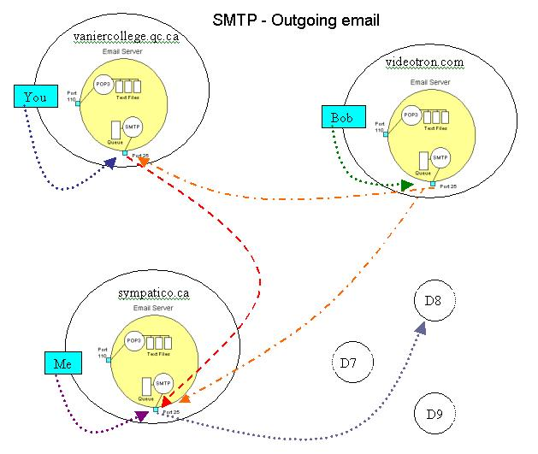

2.1.6 Επικοινωνίες δειγμάτων
Μετά από την εγκατάσταση μιας σύνδεσης μεταξύ του αποστολέα (ο πελάτης) και του δέκτη (ο κεντρικός υπολογιστής), ακολουθεί μια έγκυρη σύνοδος SMTP. Στην ακόλουθη συνομιλία, όλα όσα στέλνονται από τον πελάτη προτάσσονται εδώ με "το C: "και όλα όσα στέλνονται από τον κεντρικό υπολογιστή με" το S: "αυτό το πρόθεμα δεν είναι μέρος της συνομιλίας. Στα περισσότερα συγκροτήματα ηλεκτρονικών υπολογιστών, μια σύνδεση μπορεί να καθιερωθεί χρησιμοποιώντας την εντολή netcat (ή telnet εάν η netcat δεν είναι διαθέσιμη) στη μηχανή πελατών, παραδείγματος χάριν:

telnet smtp.example.com 25

που ανοίγει μια σύνδεση TCP από τη μηχανή αποστολής στο MTA στο port 25 στο host smtp.example.com. Από τη σύμβαση, οι κεντρικοί υπολογιστές SMTP χαιρετούν τους πελάτες με το πλήρες-κατάλληλο όνομα της περιοχής τους. Σε αυτό το παράδειγμα, ο υπολογιστής πελατών ( relay.example.org) ήδη έχει καθορίσει ότι "smtp.example.com" ανταλλάσει mail για την περιοχή example.com με το να κάνει ένα dns lookup των αρχείων example.com's MX.

2. Το SMTP model
Ο σχεδιασμός του Smtp βασίστηκε στο ακόλουθο μοντέλο επικοινωνίας:
καθώς το αποτέλεσμα ενός αιτήματος mail από ένα πλάτη, ο αποστολέας
καθιερώνει μια μετάδοση καναλιού δύο τρόπων σε ένα παραλήπτη. Ο δέκτης-SMTP
μπορεί να είναι είτε ο τελευταίος προορισμός είτε ενδιάμεσος. Οι smtp εντολές παράγονταο από τον αποστολέα-smtp και στέλνονται στον δέκτη-smtp. Οι απαντήσεις SMTP στέλνονται από τον δέκτη στον αποστολέα σε απάντηση στις εντολές.

Όταν καθιερώνεται το κανάλι μετάδοσης, ο Smtp-αποστολέας στέλνει μία εντολή mail
που δείχνει τον αποστολέα του mail. Αν ο smtp-δέκτης μπορεί να δεχτεί το mail, απαντά με ένα OK. Τότε ο αποστολέας στέλνει μία εντολή RCTP που προσδιορίζει έναν παραλήπτη.
Αν ο δέκτης μπορεί να δεχθεί mail από αυτόν τον παραλήπτη απαντά με ένα ΟΚ, αν όχι, απαντά με απόρριψη του παραλήπτη (αλλά όχι ολόκληρης της μετάδοσης mail). O smtp-αποστολέας και ο smtp-παραλήπτης διαπραγματεύονται πολλούς παραλήπτες. Όταν ο παραλήπτης έχει διαπραγματευτεί τον αποστολέα στέλνει τα δεδομένα του mail, και ολοκληρώνει με μία ειδική ακολουθία. Αν ο παραλήπτης
επεξεργαστεί επιτυχώς τα δεδομένα απαντά με ένα ΟΚ. Ο διάλογος είναι εσκεμμένα lock-step, ένα τη φορά.

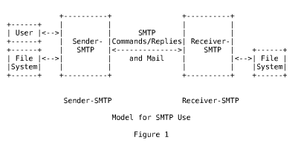

Το SMTP παρέχει μηχανισμούς για τη μετάδοση των mail, κατ’ευθείαν από τον host του χρήστη-αποστολέα στο host του χρήστη-παραλήπτη, όταν οι δύο host συνδέονται στην ίδια υπηρεσία μεταφοράς, ή μέσω ενός ή περισσότερων smtp-servers όταν δεν συνδέονται στην ίδια υπηρεσία μεταφοράς.
Για να είσαι σε θέση να παρέχει την ικανότητα ηλεκτρονόμων πρέπει να παρασχεθεί με το όνομα του τελευταίου προορισμού host όπως και με το όνομα του προορισμού mailbox.
Tο όρισμα στην εντολή ταχυδρομείου είναι μια αντίστροφος-πορεία που διευκρινίζει από ποιου το ταχυδρομείο είναι. Το όρισμα στην εντολή RCTP είναι μια μπροστινή πορεία που διευκρινίζει το σε ποιου το ταχυδρομείο είναι.
Όταν το ίδιο μήνυμα στέλνεται σε πολλούς παραλήπτες, το Smtp ενθαρρύνει τη μετάδοση ενός αντίγραφου των δεδομένων για όλους τους παραλήπτες στον ίδιο host προορισμό.
Οι εντολές mail και οι απαντήσεις έχουν μία άκαμπτη σύνταξη. Οι απαντήσεις επίσης έχουν έναν αριθμητικό κώδικα. Παρακάτω, τα παραδείγματα εμφανίζουν που πραγματικά χρησιμοποιούν εντολές και απαντήσεις. Οι πλήρεις κατάλογοι των εντολών και των απαντήσεων εμφανίζονται στο Section 4 στις προδιαγραφές.
Οι εντολές και οι απαντήσεις δεν διακρίνουν κεφαλαία και μικρά. Μία λέξη μπορεί να είναι με κεφαλαία, με μικρά, ή με μία μίξη κεφαλαίων και μικρών. Αυτό δεν ισχύει για usernames του mailbox. Για μερικούς hosts το username διακρίνεται σε κεφαλαία και μικρά, και οι SMTP εφαρμογές πρέπει να πάρουν την περίπτωση για να συντηρήσουν την περίπτωση των usernames όπως εμφανίζονται στο όρισμα του mailbox. Τα ονόματα των hosts δεν διακρίνουν κεφαλαία και μικρά.
Οι εντολές και οι απαντήσεις αποτελούνται από ASCII χαρακτήρες. Όταν η υπηρεσία μεταφοράς παρέχει ένα 8-bit byte κανάλι μεταφοράς, κάθε 7-bit χαρακτήρας μεταφέρεται
δεξιά σε ένα octet με το υψηλό bit διαταγής να καθαρίζεται σε μηδέν.

2.3 Οι SMTP διαδικασίες
Στην παράγραφο αυτή παρουσιάζουμε τις διαδικασίες που χρησιμοποιούνται στο SMTP σε πολλά μέρη. Αρχικά έρχεται η βασική mail διαδικασία που ορίζεται σαν μεταφορά mail. Ακολουθούν περιγραφές για την αποστολή mail, την επαλήθευση mailbox ονομάτων και την επέκταση mailbox καταλόγων, αποστολή στα τερματικά αντί ή συνδυασμού με τις ταχυδρομικές θυρίδες, και τις opening και closing ανταλλαγές.

2.3.1 MAIL

Υπάρχουν τρία βήματα στην SMTP mail μεταφορά. Η μετάδοση αρχίζει με μία εντολή mail που προσδιορίζει τον αποστολέα.. Μία σειρά από μία ή περισσότερες RCTP εντολές ακολουθεί τις δοσμένες πληροφορίες του παραλήπτη. Μετά μία εντολή DATA δίνει τα δεδομένα του mail. Και τελικά, ο δείκτης του τέλους των δεδομένων του mail επιβεβαιώνει την μεταφορά.

Το πρώτο βήμα στη διαδικασία είναι η εντολή MAIL. Το <reverse-path> περιέχει το αρχικό mailbox.

MAIL <SP> FROM: <reverse-path> <CLRF>

Αυτή η εντολή λεέι στον παραλήπτη-smtp ότι έχει αρχίσει μία νέα μεταφορά mail και να επανεκκινήσει όλους τους state tables και τα buffers, συμπεριλαμβανομένου κάθε παραλήπτη ή δεδομένων mail. Δίνει το reverse path που μπορεί να χρησιμοποιηθεί για να αναφέρει λάθη. Αν γίνει αποδεκτό, ο παραλήπτης-smtp επιστρέφει μία 250 ΟΚ απάντηση.
Το <reverse-path> μπορεί να περιέχει περισσότερα hosts από ένα mailbox. To <reverse-path> είναι ένας αντίστροφος κατάλογος δρομολόγησης πηγής από hosts και source mailbox. Το πρώτο host στο <reverse-path> πρέπει να είναι το host που στέλνει την εντολή.

Το δεύτερο βήμα στη διαδικασία είναι η RCTP εντολή.

RCTP <SP>: TO<forward-path> <CLRF>

Αυτή η εντολή δίνει ένα forward-path, προσδιορίζοντας έναν παραλήπτη.
Αν γίνει αποδεκτό, ο παραλήπτης επιστρέφει μία 250 ΟΚ απάντηση, και αποθηκεύει το forward-path. Αν ο παραλήπτης είναι άγνωστος, ο παραλήπτης-smtp επιστρέφει 550 Failure. Αυτό το βήμα της διαδικασίας μπορεί να επαναληφθεί οσεσδήποτε φορές.

Το <forward -path> μπορεί να περιέχει περισσότερα hosts από ένα mailbox. To <forward-path> είναι ένας κατάλογος δρομολόγησης πηγής από hosts και το mailbox προορισμού. Το πρώτο host στο <forward-path> πρέπει να είναι το host που παραλαμβάνει την εντολή.

Το τρίτο βήμα στη διαδικασία είναι η εντολή DATA.

DATA <CLRF >

Αν γίνει αποδεκτή, ο παραλήπτης-smtp επιστρέφει 354 Intermediate και θεωρεί όλες τις γραμμές επιτυχίας να είναι το κείμενο του μηνύματος.
Όταν παραληφθεί και αποθηκευτεί το τέλος του κειμένου, ο παραλήπτης-smtp στέλνει 250 ΟΚ.

Από τότε που τα δεδομένα στέλνονται σε ένα κανάλι μεταφοράς, το τέλος των δεδομένων του mail πρέπει να προσδιοριστεί, ώστε ο διάλογος εντολών και απαντήσεων να μπορεί να επαναληφθεί. Το SMTP προσδιορίζει το τέλος των δεδομένων του mail στέλνοντας μία γραμμή που περιορίζει μία περίοδο.
Μία διαδικασία διαφάνειας χρησιμοποιείται για να αποτρέψει αυτό από την παρεμπόδιση του κειμένου του χρήστη.

Σημειώνουμε ότι τα δεδομένα του mail περιλαμβάνουν στοιχεία επιγραφών υπομνημάτων, όπως Date, Subject, To, Cc, From.

Ο δείκτης του τέλους των δεδομένων του mail επιβεβαιώνει τη συναλλαγή του mail
και λέει στον δέκτη για να επεξεργαστεί τους αποθηκευμένους παραλήπτες και τα δεδομένα. Αν γίνει αποδεκτό, ο παραλήπτης επιστρέφει 250 ΟΚ.
Η εντολή DATA θα αποτύχει μόνο αν η μεταφορά του mail ήταν ελλιπής, ή αν οι πόροι δεν είναι διαθέσιμοι.

Η παραπάνω διαδικασία είναι ένα παράδειγμα συναλλαγής ταχυδρομείου. Αυτές οι εντολές πρέπει να χρησιμοποιηθούν μόνο με τη σειρά που φαίνεται παραπάνω.

Το παράδειγμα1 επεξηγεί τη χρήση αυτών των εντολών σε μία συναλλαγή ταχυδρομείου.

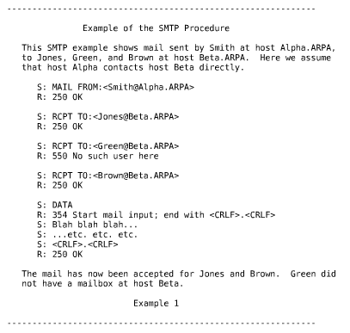

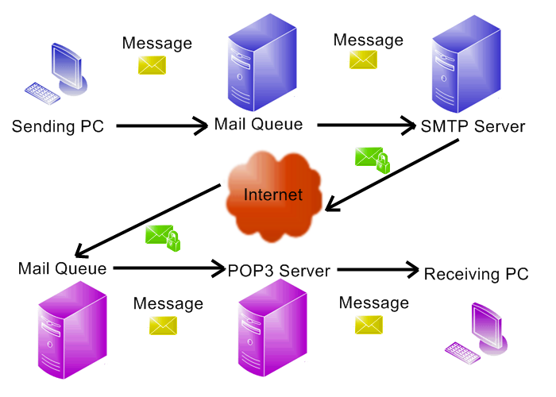

2.3.2 Forwarding

Υπάρχουν κάποιες περιπτώσεις που οι πληροφορίες προορισμού στο <forward-path> είναι ανακριβείς, αλλά ο παραλήπτης-smtp γνωρίζει τον σωστό προορισμό. Σε τέτοιες περιπτώσεις, μία από τις ακόλουθες απαντήσεις πρέπει να χρησιμοποιηθεί για να επιτρέψει στον αποστολέα να έρθει σε επαφή με τον σωστό προορισμό.

- 251 User not local; will forward to <forward-path>
Αυτή η απάντηση δείχνει ότι ο δέκτης γνωρίζει ότι το mailbox του user βρίσκεται σε ένα άλλο host δείχνει το σωστό forward-path για χρησιμοποίηση στο μέλλον. Σημειώνουμε ότι είτε ο host είτε ο χρήστης είτε και οι δύο μπορεί να είναι διαφορετικοί. Ο δέκτης παίρνει την ευθύνη για την παράδοση του μηνύματος.
- 551 User not local; please try <forward-path>
Αυτή η απάντηση δείχνει ότι ο δέκτης γνωρίζει ότι το mailbox του user βρίσκεται σε ένα άλλο host και δείχνει το σωστό forward-path για να το χρησιμοποιήσει. Σημειώνουμε ότι είτε ο host είτε ο χρήστης είτε και οι δύο μπορεί να είναι διαφορετικοί. Ο δέκτης αρνείται να δεχτεί mail από αυτόν τον χρήστη, και ο αποστολέας πρέπει να επαναπροσανατολίσει το mail σύμφωνα με τις παρεχόμενες πληροφορίες ή να επιστρέψει μία λάθος απάντηση στον χρήστη.

Το παράδειγμα2 δείχνει τη χρήση αυτών των απαντήσεων.

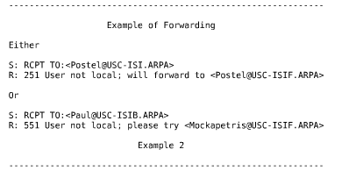

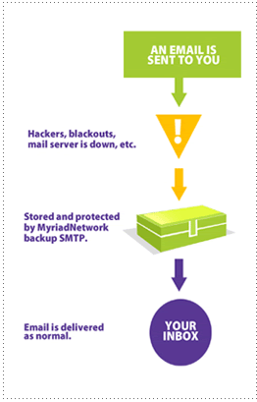

2.3.3 Verifying and Expanding (Επαλήθευση και επέκταση)

Το SMTP παρέχει σαν πρόσθετα χαρακτηριστικά, εντολές για να ελεγχθεί ένα όνομα χρηστών ή να επεκταθεί ένας κατάλογος διευθύνσεων. Αυτό γίνεται με τις εντολές VRFY και EXPN, οι οποίες έχουν ορίσματα χαρακτήρα string. Για την εντολή VRFY, το string είναι ένα όνομα χρηστών, και η απάντηση μπορεί να περιλάβει το πλήρες όνομα του χρήστη και πρέπει να περιλάβει το mailbox του χρήστη. Για την εντολή EXPN, το string προσδιορίζει έναν κατάλογο διευθύνσεων, και η πολλών γραμμών απάντηση μπορεί να περιλάβει το πλήρες όνομα των χρηστών και πρέπει να δώσει τα mailboxes στον κατάλογο διευθύνσεων.

Το "user name" είναι ένας συγκεχυμένος όρος και χρησιμοποιείται εσκεμμένα. Εάν ένα host εφαρμόζει τις εντολές VRFY ή EXPN τότε τουλάχιστον τα τοπικά mailboxes πρέπει να αναγνωριστούν ως "ονόματα χρηστών". Εάν ένα host επιλέγει να αναγνωρίσει άλλα strings ως "ονόματα χρηστών" , αυτό επιτρέπεται.

Σε μερικά hosts η διάκριση μεταξύ ενός καταλόγου διευθύνσεων και ενός ψυδωνύμου για ένα ενιαίο maillbox είναι λίγο συγκεχυμένη, δεδομένου ότι μια κοινή δομή δεδομένων μπορεί να κρατήσει και τους δύο τύπους καταχωρήσεων, και είναι δυνατό να υπάρξουν κατάλογοι διευθύνσεων ενός mailbox. Εάν ένα αίτημα υποβάλλεται να ελέγξει έναν κατάλογο διευθύνσεων μια θετική απάντηση μπορεί να δοθεί εάν στην παραλαβή ενός μηνύματος που εξετάζεται έτσι, θα παραδοθεί σε καθέναν στον κατάλογο, διαφορετικά πρέπει να αναφερθεί ένα λάθος (π.χ., "550 That is a mailing list, not a user "). Εάν ένα αίτημα υποβάλλεται να επεκτείνει ένα όνομα χρήστη μια θετική απάντηση μπορεί να διαμορφωθεί με την επιστροφή ενός καταλόγου που περιέχει ένα όνομα, ή ένα λάθος μπορεί να αναφερθεί (π.χ., "550 That is a user name, not a mailing list ").

Στην περίπτωση μιας πολλών γραμμών απάντησης (κανονικής για EXPN) ακριβώς ένα mailbox πρόκειται να διευκρινιστεί σε κάθε γραμμή της απάντησης. Στην περίπτωση ενός διφορούμενου αιτήματος, παραδείγματος χάριν, "VRFY Smith", όπου υπάρχουν δύο Smith’s η απάντηση πρέπει να είναι "553 User ambiguous".

Το παράδειγμα 3 δείχνει την απλή περίπτωση επαλήθευσης ενός ονόματος χρηστών.

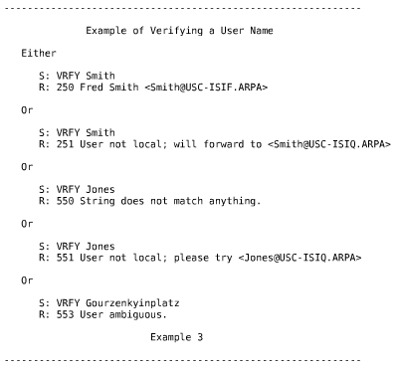

Η περίπτωση επέκτασης ενός καταλόγου mailbox απαιτεί μια πολλαπλών γραμμών απάντηση όπως φαίνεται στο παράδειγμα 4.

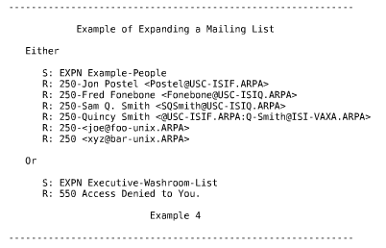

Τα ορίσματα χαρακτήρα string των εντολών VRFY και EXPN δεν μπορούν να περιοριστούν περαιτέρω λόγω της ποικιλίας των εφαρμογών των user name και των mailbox καταλόγων. Σε μερικά συστήματα μπορεί να είναι κατάλληλο για το όρισμα της εντολής EXPN να είναι ένα όνομα αρχείου για ένα αρχείο που περιέχει ένα mailbox, αλλά πάλι υπάρχει μία ποικιλία από συμβάσεις αρχείων στο Διαδίκτυο.

Οι εντολές VRFY και EXPN δεν συμπεριλαμβάνονται στην ελάχιστη εφαρμογή, και δεν απαιτείται για να λειτουργήσει στους ηλεκτρονόμους (relays) όταν εφαρμόζονται.

2.3.4 Sending and Mailing

Ο κύριος σκοπός του SMTP είναι να παραδίδει μηνύματα σε mailboxes των χρηστών.
Μία παρόμοια υπηρεσία που παρέχεται από μερικά host, είναι να μεταφέρουν μηνύματα σε τερματικά χρηστών. Η παράδοση στο mailbox των χρηστών καλείται “mailing”, και η παράδοση στα τερματικά καλείται “sending”. Επειδή σε πολλά hosts η εφαρμογή του sending είναι σχεδόν ίδια με την εφαρμογή του mailing, αυτές οι δύο συναρτήσεις συνδυάζονται στο SMTP. Ωστόσο οι εντολές του sending δεν συμπεριλαμβάνονται στην απαιτούμενη ελάχιστη εφαρμογή.
Οι χρήστες πρέπει να έχουν την ικανότητα να ελέγξουν το γράψιμο μηνθμάτων στα τερματικά τους. Tα περισσότερα hosts επιτρέπουν στους χρήστες να δεχθούν ή ν αρνηθούν τέτοια μηνύματα.

Οι επόμενες τρείς εντολές ορίζονται να υποστηρίζουν τις επιλογές sending. Αυτές χρησιμοποιούνται στη συναλλαγή ταχυδρομείου αντί για την εντολή MAIL και πληροφορούν τον δέκτη-smtp για την ειδική σημασιολογία της συναλλαγής.

SEND <SP> FROM: <reverse-path> <CLRF>
Η εντολή SEND απαιτεί ότι τα δεδομένα του mail θα μεταφερθούν στο τερματικό του χρήστη. Αν ο χρήστης δεν είναι ενεργός (ή δεν δέχεται μηνύματα τερματικού) στο host, πιθανόν να επιστραφεί μία απάντηση 450 σε μία RCTP εντολή. Η συναλλαγή ταχυδρομείου είναι επιτυχής αν το μήνυμα παραδοθεί στο τερματικό.

SOML <SP> FROM: <reverse-path> <CLRF>
Η εντολή SEND ή MAIL απαιτεί ότι τα δεδομένα του mail θα μεταφερθούν στο τερματικό του χρήστη, αν ο χρήστης είναι ενεργός (και αποδεχτεί μηνύματα τερματικού) στο host. Αν ο χρήστης δεν είναι ενεργός (ή δεν δέχεται μηνύματα τερματικού), τότε τα δεδομένα του mail εισάγονται στο mailbox του χρήστη. Η συναλλαγή ταχυδρομείου είναι επιτυχής είτε το μήνυμα παραδοθεί στο τερματικό είτε στο mailbox.

SAML <SP> FROM: <revers-path> <CLRF>
Η εντολή SEND ή MAIL απαιτεί ότι τα δεδομένα του mail θα μεταφερθούν στο τερματικό του χρήστη, αν ο χρήστης είναι ενεργός (και αποδεχτεί μηνύματα τερματικού) στο host. Σε κάθε περίπτωση τα δεδομένα εισέρχονται στο mailbox του χρήστη. Η συναλλαγή ταχυδρομείου είναι επιτυχής αν το μήνυμα παραδοθεί στο mailbox.

Οι ίδιοι κώδικες απάντησης που χρησιμοποιούνται για τις εντολές MAIL, χρησιμοποιούνται και για αυτές τις εντολές.

2.3.5 Opening and Closing

Κατά τη στιγμή που το κανάλι μετάδοσης ανοίγει, υπάρχει μία ανταλλαγή για να εξασφαλίσει ότι οι hosts επικοινωνούν με τους hosts που σκέφτονται ότι είναι.

Οι ακόλουθες δύο εντολές χρησιμοποιούνται στο κανάλι μετάδοσης opening and closing :

HELO < SP > <domain> < CRLF >

QUIT < CRLF >

Στη HELO εντολή ο host που στέλνει την εντολή προσδιορίζεται,
η εντολή μπορεί να ερμηνευθεί σαν να λέμε "Hello, I am <domain>".

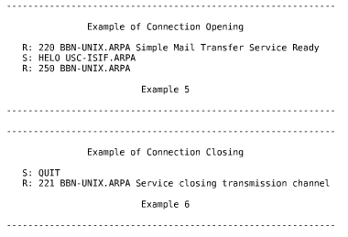

2.3.6 Αναμετάδοση

Η λειτουργία αναμετάδοσης ενεργοποιείται, όταν ένα μήνυμα ηλεκτρονικού ταχυδρομείου αποστέλλεται σε μια διεύθυνση ηλεκτρονικού ταχυδρομείου, της οποίας ο τομέας (το όνομα μετά το σύμβολο @, όπως adatum.com) δεν υποβάλλεται σε επεξεργασία από το πρωτόκολλο Simple Mail Transfer Protocol (SMTP) ή από διακομιστή εξερχομένων, όπου ο αποστολέας υποβάλει την αίτηση παράδοσης του μηνύματος. Ο διακομιστής SMTP πρέπει να συνδεθεί με άλλο διακομιστή SMTP για να αναμεταδώσει το μήνυμα.

Όταν αποστέλλετε ένα μήνυμα ηλεκτρονικού ταχυδρομείου, στο οποίο παρουσιάζεται σφάλμα αναμετάδοσης, ο διακομιστής SMTP (εξερχόμενης) ηλεκτρονικής αλληλογραφίας ενδέχεται να επιστρέψει το μήνυμα ηλεκτρονικού ταχυδρομείου συνοδευόμενο από μήνυμα σφάλματος, όπως το ακόλουθο:

- Δεν είναι δυνατή η αποστολή του μηνύματος, επειδή κάποιος από τους παραλήπτες απορρίφθηκε από τον διακομιστή. Η διεύθυνση ηλεκτρονικού ταχυδρομείου που απορρίφθηκε ήταν '<someone@example.com>'. Θέμα: '<Test>', Λογαριασμός: '<Test>', Διακομιστής: '<smtp.example.com>', Πρωτόκολλο: SMTP, Απόκριση διακομιστή: '550 <someone@example.com>... Δεν επιτρέπεται η αναμετάδοση', Θύρα: 25, Ασφαλής θύρα (SSL): Όχι, Σφάλμα διακομιστή: 550, Αριθμός σφάλματος: 0x800CCC79.
- "Δεν είναι δυνατή η αποστολή του μηνύματος, επειδή κάποιος από τους παραλήπτες απορρίφθηκε από τον διακομιστή. Η διεύθυνση ηλεκτρονικού ταχυδρομείου που απορρίφθηκε ήταν '<email address>'. Subject '<Test>', Λογαριασμός: '<Test>', Διακομιστής: '<smtp.example.com>', Πρωτόκολλο: SMTP, Απόκριση διακομιστή: '553 Δυστυχώς, αυτός ο τομέας δεν περιλαμβάνεται στη λίστα των αποδεκτών rcpthosts (#5.7.1)', Θύρα: 25, Ασφαλής θύρα (SSL): Όχι, Σφάλμα διακομιστή: 553, Αριθμός σφάλματος: 0x800CCC79.

Το ακριβές μήνυμα σφάλματος ενδέχεται να διαφέρει, αναλόγως της υπηρεσίας παροχής Internet (ISP) . Ορισμένες υπηρεσίες ISP ενδέχεται να μην επιστρέφουν μήνυμα σφάλματος, όταν ανιχνεύουν εξερχόμενα μηνύματα όπως ανεπιθύμητα εμπορικά μηνύματα ηλεκτρονικού ταχυδρομείου. Σε αυτές τις περιπτώσεις, το μήνυμά σας μπορεί να εμφανίζεται ως ένα κανονικά απεσταλμένο μήνυμα — εξέρχεται από τα Εξερχόμενα του Outlook και εμφανίζεται στα Απεσταλμένα — ωστόσο στην πραγματικότητα ποτέ δεν παραδόθηκε στον παραλήπτη.
Το μήνυμά σας απορρίφθηκε, επειδή ο διακομιστής SMTP (εξερχόμενης) ηλεκτρονικής αλληλογραφίας δεν σας αναγνώρισε ως εξουσιοδοτημένο χρήστη.
Το SMTP είναι το πρωτόκολλο — πρόκειται για πρότυπα που χρησιμοποιούνται από τους υπολογιστές για τη μεταξύ τους επικοινωνία — που χρησιμοποιούν οι περισσότεροι διακομιστές ηλεκτρονικού ταχυδρομείου για την αποστολή μηνυμάτων ηλεκτρονικού ταχυδρομείου μέσω του Internet. Όταν χρησιμοποιείτε ένα πρόγραμμα ηλεκτρονικής αλληλογραφίας, όπως το Outlook, το οποίο σας επιτρέπει την αποθήκευση των μηνυμάτων ηλεκτρονικού ταχυδρομείου στον υπολογιστή σας, πρέπει να έχετε πρόσβαση σε έναν διακομιστή SMTP για την αποστολή μηνυμάτων ηλεκτρονικού ταχυδρομείου.

2.3.7 Domains

Domains είναι μία πρόσφατα εισαχθείσα έννοια στο APRA Internet mail system. Η χρήση των domains αλλάζει τη διεύθυνση διευθύνσεων από ένα επίπεδο σφαιρικό διάστημα απλoύ χαρακτήρα string host names σε ένα ιεραρχικό δομημένο rooted δέντρο καθολικών διευθύνσεων. Το host name αντικαθίσταται από ένα domain και ένα προσδιοριστή host που είναι μία ακολουθία από domain στοιχεία strings χωρισμένα από περιόδους με την κατανόηση ότι τα domain στοιχεία είναι διατεταγμένα από τα πιο συγκεκριμένα στα πιο γενικά.

Για παράδειγμα , “USC-ISIF.ARPA”, “Fred.Cambridge.UK”, and “PC7.LCS.MIT.ARPA” μπορεί να είναι προσδιοριστές host και domain.
Όποτε domain names χρησιμοποιούνται στο SMTP, χρησιμοποιούνται μόνο τα official names, η χρήση nicknames ή ψευδονύμων δεν επιτρέπεται.

2.4 SMTP Προδιαγραφές

2.4.1 SMTP Command
2.4.1.1 Command Semantics

Οι εντολές SMTP καθορίζουν τη μεταφορά ταχυδρομείου ή το ταχυδρομικό σύστημα, λειτουργία που ζητείται από το χρήστη. Οι εντολές SMTP είναι χαρακτήρας string που ολοκληρώνονται από < CRLF >. Οι κώδικες εντολής οι ίδιοι είναι αλφαβητικοί χαρακτήρες που ολοκληρώνονται από < SP > εάν ακολουθούν οι παράμετροι, και < CRLF > ειδάλλως. Η σύνταξη των mailbox πρέπει να προσαρμοστεί στις συμβάσεις των site των δεκτών.

Μια συναλλαγή ταχυδρομείου περιλαμβάνει διάφορα αντικείμενα στοιχείων ως ορίσματα στις διαφορετικές εντολές.
η reverse-path είναι το όρισμα της εντολής MAIL, η forward-path είναι το όρισμα της εντολής RCPT, και το mail data είναι το επιχείρημα της εντολής DATA. Αυτά τα ορίσματα ή τα αντικείμενα στοιχείων πρέπει να διαβιβαστούν και να κρατήσουν σε αναμονή την επιβεβαίωση επικοινωνώντας μέχρι το τέλος της ένδειξης mail data
που οριστικοποιεί τη συναλλαγή. Το πρότυπο για αυτό είναι ότι ευδιάκριτοι
απομονωτές παρέχονται για να φυλάξουν τους τύπους από τα αντικείμενα στοιχείων, δηλαδή υπάρχει ένας απομονωτής reverse-path, ένας απομονωτής forward-path, και ένας απομονωτής mail data. Συγκεκριμένες εντολές προκαλούν σε πληροφορίες να επισυναφθούν σε έναν συγκεκριμένο απομονωτή, ή προκαλούν ένας ή περισσότεροι απομονωτές να καθαριστούν.

Οι εντολές SMTP είναι:
HELO
MAIL
RCTP (RECIPIENT)
DATA
SEND
SOML (SEND OR MAIL)
SAML (SEND AND MAIL)
RSET (RESET)
VRFY (VERIFY)
EXPN (EXPAND)
HELP
NOOP
QUIT
TURN

2.4.1.2 Command Syntax

Οι εντολές αποτελούνται από έναν κώδικα εντολής που ακολουθείται από έναν πεδίο ορίσματος. Οι κώδικες εντολής είναι τέσσερις αλφαβητικοί χαρακτήρες. Κεφαλαίοι και μικροί αλφαβητικοί χαρακτήρες πρόκειται να θεωρηθούν όμοια. Κατά συνέπεια, οποιοιδήποτε από τα ακόλουθα μπορούν να αντιπροσωπεύσουν την εντολή MAIL:

MAIL Mail mail MaIl mAIl

Αυτό ισχύει επίσης για οποιαδήποτε σύμβολα που αντιπροσωπεύουν τις τιμές παραμέτρου, όπως "TO" ή "to" για το forward-path. Οι κώδικες εντολής και
οι τομείς ορισμάτων χωρίζονται από ένα ή περισσότερα διαστήματα.
Εντούτοις, μέσα στα reverse-path και forward-path ορίσματα η περίπτωση είναι σημαντική. Ειδικότερα, σε μερικούς hosts ο χρήστης
"smith" είναι διαφορετικό από το χρήστη "Smith".

Το πεδίο ορίσματος αποτελείται από έναν χαρακτήρα μεταβλητού μήκους string που τελειώνει με την ακολουθία χαρακτήρων < CRLF >. Ο δέκτης
δεν λαμβάνει κανένα μέτρο έως ότου παραλαμβάνεται αυτή η ακολουθία.

Τα τετραγωνικά υποστηρίγματα δείχνουν έναν προαιρετικό πεδίο ορίσματος. Εάν
η επιλογή δεν λαμβάνεται, η κατάλληλη προεπιλογή είναι υπονοούμενη.

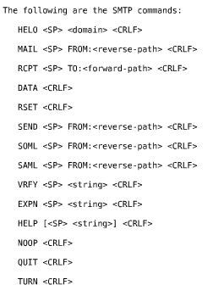

2.4.2 SMTP Replies

Απαντήσεις στις SMTP εντολές επινοούνται για να εξασφαλίσουν το συγχρονισμό των αιτημάτων και των ενεργειών στο στάδιο της μεταφοράς mail και να εγγυηθούν ότι ο αποστολέας-smtp πάντα γνωρίζει την κατάσταση του δέκτη-smtp. Κάθε εντολή πρέπει να παράγει ακριβώς μία απάντηση.

Μία SMTP απάντηση αποτελείται από ένα τριψήφιο αριθμό (που διαβιβάζεται σαν αλφαριθμητικοί χαρακτήρες) ακολουθούμενοι από κάποιο κείμενο.
Ο αριθμός προορίζεται για χρήση αυτόματα, να καθορίσει τι κατάσταση θα εισάγει μετά, το κείμενο σημαίνεται για τον ανθρώπινο χρήστη.

Προορίζεται ότι ο τριψήφιος αριθμός περιέχει αρκετές κωδικοποιημένες πληροφορίες που ο αποστολέας δεν χρειάζεται να εξετάσει το κείμενο και μπορεί είτε να το απορρίψει είτε να το μεταφέρει προς το χρήστη, σαν κατάλληλο. Συγκεκριμένα,
το κείμενο ίσως είναι reciever-εξαρτώμενο και εξαρτώμενο από το πλαίσιο,
έτσι είναι πιθανό να υπάρχουν ποικίλα κείμενα για κάθε κώδικα απάντησης.
Τυπικά, μία απάντηση ορίζεται να είναι μια ακολουθία:
ένας 3-digit κώδικας, <SP> , μία γραμμή κειμένου, και <CLRF>, ή μία πολλών γραμμών απάντηση. Μόνο η EXPN και η HELP εντολές αναμένονται να οδηγήσουν σε πολλών γραμμών απάντηση σε φυσιολογικές καταστάσεις, ωστόσο απαντήσεις πολλών γραμμών επιτρέπονται σε πολλές εντολές.

2.4.2.1 Reply codes by function groups

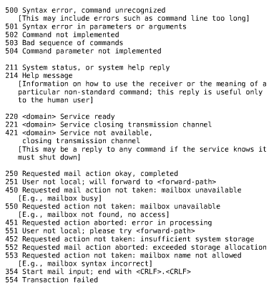

2.4.2.2 Numeric order list of reply codes

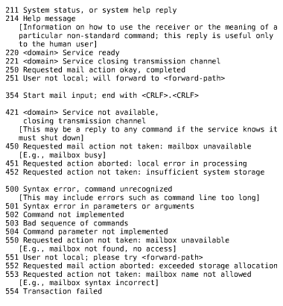

2.5 Ασφάλεια και ανεπιθύμητα μηνύματα
Ένας από τους βασικούς περιορισμούς του πρωτοκόλλου είναι ότι δεν υπάρχει τρόπος αυθεντικοποίησης των χρηστών. Για να καλυφθεί αυτή η αδυναμία, αναπτύχθηκε μια επέκταση του πρωτοκόλλου που ονομάζεται SMTP-AUTH. Δυστυχώς όμως η επέκταση αυτή είναι αρκετά δύσκολο και πολύπλοκο να χρησιμοποιηθεί ευρέως, πράγμα που σημαίνει ότι δεν μπορεί να αξιοποιηθεί για την αντιμετώπιση του προβλήματος των ανεπιθύμητων μηνυμάτων (Spamming). Γενικότερα δεν είναι πλέον δυνατόν να γίνουν ριζικές αλλαγές στο πρωτόκολλο, διότι αυτό σημαίνει ότι θα πρέπει οι αλλαγές αυτές να υιοθετηθούν από τους εκατομμύρια υπολογιστές που χρησιμοποιούν ήδη το SMTP, πράγμα που θεωρείται μη πρακτικό και κατά βάση αδύνατο. Παρόλα αυτά όμως έχουν αναπτυχθεί μερικά εναλλακτικά πρωτόκολλα που φιλοδοξούν να αντικαταστήσουν το SMTP, όπως για παράδειγμα το Internet Mail 2000.
Το φαινόμενο των ανεπιθύμητων μηνυμάτων (spamming) οφείλεται σε διάφορους λόγους, μερικοί από τους οποίους είναι και οι εξής:
- Πολλοί servers που διαθέτουν υπηρεσία SMTP δεν εφαρμόζουν στο ακέραιο τους διάφορους περιορισμούς που εισάγει το πρωτόκολλο και κατά συνέπεια δημιουργούν σημαντικές δυσκολίες σε όλους τους υπόλοιπους servers που προσπαθούν να εφαρμόσουν το πρωτόκολλο στο ακέραιο. Με τον τρόπο αυτό ουσιαστικά σχεδόν κανένας server δεν εφαρμόζει τους περιορισμούς που αναφέρονται στο πρωτόκολλο, επιτρέποντας την ανταλλαγή μηνυμάτων spam που δεν συμμορφώνονται με αυτό.
- Οι αδυναμίες (vulnerabilities) που εντοπίζονται στα διάφορα λειτουργικά συστήματα επιτρέπουν στους spammers να χρησιμοποιήσουν τον υπολογιστή ενός απλού χρήστη για την μαζική αποστολή ανεπιθύμητων μηνυμάτων.
- Τα προγράμματα που χρησιμοποιούνται για την αποστολή και παραλαβή ηλεκτρονικών μηνυμάτων δεν είναι αρκετά "έξυπνα" ούτως ώστε να εμποδίζουν την μετάδοση ανεπιθύμητης αλληλογραφίας.
Για τον περιορισμό του φαινομένου των ανεπιθύμητων μηνυμάτων (spamming) έχουν γίνει διάφορες προτάσεις από την ομάδα Anti-Spam Research Group (ASRG) του οργανισμού Internet Research Task Force (IRTF), η οποία προσπαθεί να βρει διάφορους τρόπους αυθεντικοποίησης των χρηστών που χρησιμοποιούν το SMTP για να ανταλλάξουν ηλεκτρονικά μηνύματα.

Τα ανεπιθύμητα εμπορικά μηνύματα ηλεκτρονικού ταχυδρομείου χαρακτηρίζονται ορισμένες φορές ως ανεπιθύμητη αλληλογραφία (junk mail ή spam). Ο κύριος λόγος για τον οποίο η ανεπιθύμητη αλληλογραφία εξακολουθεί να αυξάνεται σε όγκο είναι ότι ουσιαστικά η αποστολή της δεν κοστίζει τίποτα στον αποστολέα — στην πραγματικότητα οι αποστολείς δεν χρειάζεται καν να αποστείλουν την ανεπιθύμητη αλληλογραφία μέσω του διακομιστή SMTP (εξερχόμενης) ηλεκτρονικής αλληλογραφίας της δικής τους υπηρεσίας ISP.
Η βασική δομή του Internet σχεδιάστηκε πριν ληφθούν υπόψη οι συνέπειες της δυνατότητας αποστολής εκατομμυρίων μηνυμάτων ανεπιθύμητης ηλεκτρονικής αλληλογραφίας με μικρό κόστος. Οι spammers (αποστολείς ανεπιθύμητης αλληλογραφίας) χρησιμοποιούν τη δυνατότητα αναμετάδοσης των διακομιστών SMTP για να αποκρύψουν την πραγματική προέλευση της ανεπιθύμητης αλληλογραφίας, αναμεταδίδοντας την μέσω τρίτων διακομιστών που επιτρέπουν τη ελεύθερη αναμετάδοση τέτοιου τύπου. Με τον τρόπο αυτό, η ανεπιθύμητη αλληλογραφία φαίνεται σαν να έχει προέλθει από την τοποθεσία που αναμεταδίδει το μήνυμα αποκρύπτοντας την ταυτότητα του πραγματικού αποστολέα.
Μέχρι πρόσφατα, οι περισσότεροι διακομιστές SMTP ηλεκτρονικής αλληλογραφίας λειτουργούσαν με ανοικτό σύστημα αξιόπιστης αναμετάδοσης. Μέσω του συστήματος αυτού, ο καθένας, οπουδήποτε μπορούσε να αποστείλει ένα μήνυμα ηλεκτρονικού ταχυδρομείου σε έναν διακομιστή SMTP, ο διακομιστής δεχόταν το μήνυμα και το προωθούσε σε έναν παραλήπτη ή σε άλλον διακομιστή ηλεκτρονικής αλληλογραφίας, όπου βρισκόταν το γραμματοκιβώτιο του παραλήπτη. Μέσω αυτού του επονομαζόμενου διακομιστή ανοιχτής αναμετάδοσης, δεν υπήρχε κανένας περιορισμός σχετικά με τον αποστολέα μέσω του διακομιστή SMTP.

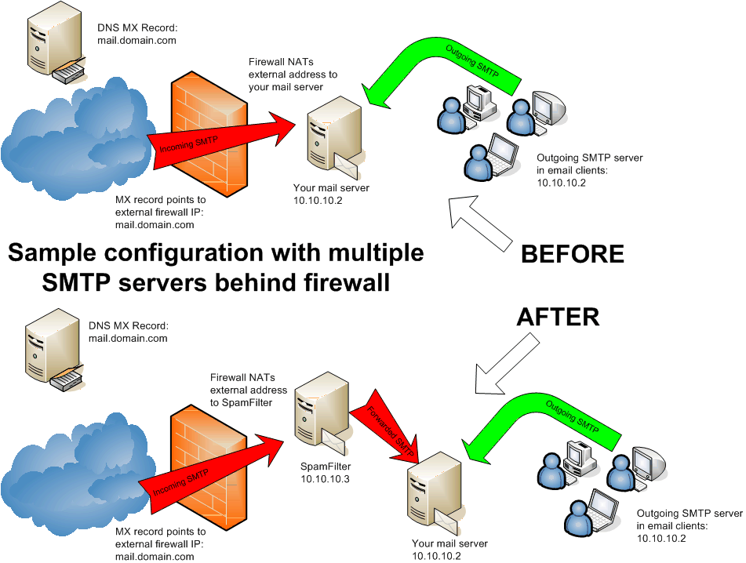

κεφάλαιο 3 pop3

3.1 Τι είναι το POP3
Το Post Office Protocol (POP), επίσης γνωστό και ως POP3 είναι ένα πρωτόκολλο που χρησιμοποιείται για την παραλαβή των ηλεκτρονικών μηνυμάτων (email) από έναν απομακρυσμένο εξυπηρετητή (server) χρησιμοποιώντας σύνδεση TCP/IP.
Το POP3 είναι η πιο πρόσφατη έκδοση ενός τυποποιημένου πρωτοκόλλου για τη λήψη του ηλεκτρονικού ταχυδρομείου. Το POP3 είναι ένα πρωτόκολλο στο οποίο το ηλεκτρονικό ταχυδρομείο παραλαμβάνει και διατηρεί για εσάς ο κεντρικός υπολογιστής σας. Περιοδικά, εσείς ελέγχετε την ταχυδρομική θυρίδα σας στον κεντρικό υπολογιστή και μεταφέρετε οποιοδήποτε ταχυδρομείο στον δικό σας υπολογιστή. Το POP3 χρησιμοποιείται από όλα τα προγράμματα αποστολής και λήψης e-mail στο διαδίκτυο.
Για τους χρήστες, υπάρχουν δύο κύριες λειτουργίες e-mail: παραλαβή και αποστολή.
Όταν στέλνετε ένα mail, ο server σας ελέγχει πρώτα για να βεβαιωθεί ότι είναι από έγκυρο χρήστη, αναμονή μέχρι το μήνυμα να σταλεί, και στη συνέχεια γίνεται έλεγχος των επαφών του παραλήπτη του mail. Ο αποδέκτης του διακομιστή μπορεί να κάνει οποιονδήποτε αριθμό επιπλέον ελέγχων, συμπεριλαμβανομένης της σάρωσης του μηνύματος για ιούς, έλεγχο για να δούμε αν ο αποστολέας είναι αποστολέας ή άλλη οντότητα στη μαύρη λίστα και, στη συνέχεια, ελέγχει τα καταστήματα e-mail για τον χρήστη.
Για τη λήψη e-mail, ξεκινάτε μια σύνδεση με το διακομιστή, το όνομα χρήστη και ο κωδικός πρόσβασης αποστέλλονται και, στη συνέχεια, ο διακομιστής απαντά με μία ουρά από τα e-mail σας. Η προεπιλεγμένη ενέργεια όταν κάνετε "POP" το e-mail σας είναι να η διαγραφή από το διακομιστή, αλλά ορισμένες υλοποιήσεις, επιτρέπουν να ρυθμίσετε ώστε ο πελάτης να κρατήσει το e-mail server μέχρι να διαγραφει. Αν κρατήσετε πάρα πολύ το mail στον server σας, ωστόσο, ο πάροχος μπορεί να παραπονιέται, ή μπορεί να διαγράφει περιοδικά τα παλιοτερα e-mail.

3.2 Περιγραφή

Το POP3 αποτελεί εξέλιξη των προηγούμενων μορφών του πρωτοκόλλου, τα οποία ονομαζόταν ανεπίσημα POP1 και POP2. Ο όρος Post Office Protocol είναι πλέον συνώνυμος με το POP3, καθώς οι προηγούμενες μορφές του πρωτοκόλλου έχουν πλέον καταργηθεί στην πράξη.

Το POP3 είναι σχεδιασμένο με τέτοιον τρόπο ούτως ώστε να επιτρέπει στους χρήστες του διαδικτύου που έχουν προσωρινές συνδέσεις (πχ dial-up) να παραλαμβάνουν την ηλεκτρονική τους αλληλογραφία, να την αποθηκεύουν στον τοπικό σκληρό δίσκο και στην συνέχεια να την διαβάζουν χωρίς να χρειάζεται να παραμένουν συνδεδεμένοι στο διαδίκτυο. Παρόλο που υπάρχει η δυνατότητα τα μηνύματα να παραμείνουν στον server ηλεκτρονικού ταχυδρομείου, οι περισσότερες εφαρμογές POP3 συνδέονται με τον server, λαμβάνουν όλα τα ηλεκτρονικά μηνύματα, τα αποθηκεύουν στον υπολογιστή του χρήστη, τα σβήνουν από τον server και αποσυνδέονται.

Σε αντίθεση με το POP3, το πρωτόκολλο Internet Message Access Protocol (IMAP) που εμφανίστηκε αργότερα υποστηρίζει τόσο την online όσο και την offline ανάγνωση μηνυμάτων. Επίσης αφήνει τα μηνύματα στον server έως ότου ο χρήστης αποφασίσει να τα διαγράψει. Η τακτική αυτή δίνει την δυνατότητα σε έναν χρήστη να διαβάζει τα email του από διάφορους υπολογιστές. Αντίθετα, το POP3 επιτρέπει την ανάγνωση των email μονάχα από τον υπολογιστή στον οποίο έχουν κατέβει.
Τα περισσότερα προγράμματα διαχείρισης ηλεκτρονικής αλληλογραφίας (Mozilla Thunderbird, Microsoft Outlook κοκ) υποστηρίζουν και τα δύο πρωτόκολλα και δίνουν στον χρήστη την δυνατότητα να επιλέξει ποιό ταιριάζει καλύτερα στις ανάγκες του. Παρόλα αυτά όμως, το πρωτόκολλο IMAP υποστηρίζεται από λιγότερους servers σε σχέση με το πρωτόκολλο POP3.

Το POP3 χρησιμοποιεί την πόρτα 110 για να εγκαθιδρύσει μία σύνδεση TCP με τον mail server. Πολλά προγράμματα ηλεκτρονικού ταχυδρομείου χρησιμοποιούν κρυπτογράφηση ούτως ώστε τα δεδομένα που διακινούνται στην σύνδεση αυτή να μην είναι αναγνώσιμα από άλλους. Για να αποδεχθεί ο mail server την σύνδεση, θα πρέπει ο χρήστης να δώσει το όνομα χρήστη και τον κωδικό πρόσβασής του. Η αρχική έκδοση του POP3 μετέδιδε τα ευαίσθητα αυτά δεδομένα σε μορφή απλού κειμένου, οπότε οποιοσδήποτε μπορούσε να τα διαβάσει. Στην συνέχεια όμως το πρωτόκολλο βελτιώθηκε και πλέον παρέχει την δυνατότητα κρυπτογραφημένης μετάδοσης του ονόματος χρήστη και του κωδικού. Παρόλα αυτά όμως, πολλοί χρήστες δεν γνωρίζουν αυτήν την δυνατότητα και συνεπώς δεν την χρησιμοποιούν

3.3 Πως χρησιμοποιείται
Η μεταφορά αυτή γίνεται από ένα άλλο πρόγραμμα που υποστηρίζει το πρωτόκολλο POP3 το οποίο ονομάζεται POP3 server. Πάλι ο χρήστης χρειάζεται έναν Mail client που να διαθέτει το πρωτόκολλο POP3 για να επικοινωνήσει με τον POP3 server που διαχειρίζεται την εισερχόμενη αλληλογραφία του.
Όταν συνδεθεί ο χρήστης και ζητήσει από τον POP3 client να μεταφέρει τα εισερχόμενα μηνύματά του ο client συνδέεται με τον POP3 server και μεταφέρει τα μηνύματα που υπάρχουν στο γραμματοκιβώτιό του, στο δίσκο του υπολογιστή του χρήστη. Οι POP3 clients μεταφέρουν όλα τα μηνύματα του χρήστη χωρίς να υπάρχει η δυνατότητα ανάγνωσης συγκεκριμένων μόνο μηνυμάτων. Μετά την ανάγνωση των μηνυμάτων αυτά διαγράφονται από το γραμματοκιβώτιο του Mail server.
Ορισμένοι clients μπορούν να διαβάσουν την εισερχόμενη αλληλογραφία του χρήστη χωρίς να διαγράψουν τα μηνύματα από τον server.

3.4 sending mail (smtp)-delivering mail(pop3)

Αποστολή ταχυδρομείου
Όταν στέλνετε ένα μήνυμα ηλεκτρονικού ταχυδρομείου, το πρόγραμμα ηλεκτρονικού ταχυδρομείου σας συνδέει με τον κεντρικό υπολογιστή ταχυδρομείου του φορέα παροχής υπηρεσιών Διαδικτύου σας. Αυτό είναι χαρακτηριστικά ένας Simple Mail Transfer Protocol (SMTP) server, ο τύπος κεντρικού υπολογιστή που είναι αρμόδιο για την αποστολή του ηλεκτρονικού ταχυδρομείου.
Το μήνυμά σας μπορεί να σπάσει σε μικρότερα κομμάτια, ή πακέτα, προτού να αρχίσει το ταξίδι του. Αυτά τα μικρότερα πακέτα μπορούν να ταξιδέψουν γρηγορότερα από server σε server και συγκεντρώνονται εκ νέου όταν φθάνουν στον προορισμό τους.

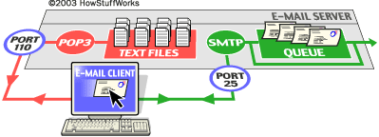

ο smtp server

Παράδοση του ταχυδρομείου
Ανάλογα με το που είναι ο κεντρικός υπολογιστής προορισμού, ο αρχικός κεντρικός υπολογιστής SMTP μπορεί να μην κάνει πραγματικά το τελικό handoff, μπορεί να περάσει το μήνυμα σε έναν άλλο κεντρικό υπολογιστή. Εκείνος ο κεντρικός υπολογιστής προσδιορίζει την περιοχή και περνά το μήνυμα σε έναν άλλο κεντρικό υπολογιστή. Αυτή η διαδικασία επαναλαμβάνεται, το μήνυμα φτάνει όλο και πιο κοντά στον προορισμό του, έως ότου επιτυγχάνεται ο σωστός κεντρικός υπολογιστής.

Ο κεντρικός υπολογιστής που λαμβάνει το ταχυδρομείο είναι γενικά ένα post office protocol (POP) server. Τα ISPs ιδρύουν τις ταχυδρομικές θυρίδες χρηστών στους POP servers. Τα ονόματα χρηστών είναι όπως οι αριθμοί των post office box, και οι κωδικοί πρόσβασης ενεργούν ως κλειδιά που ανοίγουν το σωστό box. Μόλις φθάσει ένα μήνυμα στον κατάλληλο domain server, διοχετεύεται στο σωστό POP account και αποθηκεύεται έως ότου συνδεθεί ο χρήστης και ελέγξει το ταχυδρομείο. Με άλλα λόγια, έτσι η διεύθυνση feedback@allbusiness.com διαφοροποιείται από τη διεύθυνση service@allbusiness.com.
Όταν ο παραλήπτης λέει στο πρόγραμμα ηλεκτρονικού ταχυδρομείου του να ελέγξει για νέα mail, το πρόγραμμα ηλεκτρονικού ταχυδρομείου συνδέεται με τον POP server του ISP, κοιτάζει στην ταχυδρομική θυρίδα του χρήστη και ανακτά οποιοδήποτε mail είναι σε αναμονή. Το ταξίδι του μηνύματος είναι πλήρες - και όλο αυτό που έχει συμβεί είναι θέμα δευτερολέπτων.

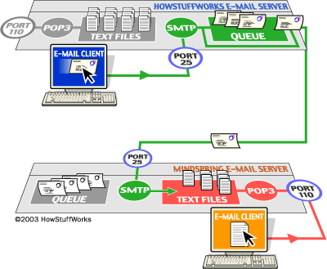
ο POP3 Server

3.5 Διαφορά POP3 και IMAP4
Ο κύριος ανταγωνιστής του POP3 είναι το IMAP: Internet Message Access πρωτοκόλλου. IMAP είναι μια πιο ευέλικτη και σύγχρονη, σε σύγκριση με το πρωτόκολλο POP3, και έχει σχεδιαστεί περισσότερο προς ένα δίκτυο πάντα σε σύνδεση με το mail server. Οι IMAP servers διατηρούν τα μηνύματα στο διακομιστή, από προεπιλογή, και δίνει στο χρήστη τη δυνατότητα να οργανώσει τους σε φακέλους αλληλογραφίας. Ενώ οι πελάτες POP3 επιτρέπουν την οργάνωση που βασίζεται σε φάκελο και, διαχωρίζοντας τα μηνύματα σε φακέλους στον server έχουν ένα σαφές πλεονέκτημα για τους χρήστες που μπορεί να χρειάζεται να έχουν πρόσβαση σε e-mail από μακριά.
Για παράδειγμα, για έναν POP3 χρήστη που μπορεί να χρειαστεί να χρησιμοποιήσει ένα διαφορετικό υπολογιστή, το παλιό e-mail δεν εμφανίζεται αν έχει διαγραφεί από το διακομιστή. Ή, ακόμη και αν το e-mail διατηρήθηκε στο διακομιστή, κάθε μήνυμα που ο χρήστης επιθυμεί, θα πρέπει να το κατεβάσει στον ίδιο πελάτη, διαδικασία που μπορεί να είναι κουραστική. Το IMAP έχει εγγενή λειτουργικότητα που είναι πολύ πιο συμβατή με ένα "λεπτό" ή κινητό πελάτη.
Το ηλεκτρονικό ταχυδρομείο διαβάζεται γενικά και γράφεται χρησιμοποιώντας έναν πελάτη ηλεκτρονικού ταχυδρομείου που εγκαθίσταται σε ένα τερματικό PC, όπως η Outlook ή Eudora, χρησιμοποιώντας το POP3 πρωτόκολλο. To POP3 εκτελεί μια μονόδρομη μεταφορά του ηλεκτρονικού ταχυδρομείου από τον κεντρικό υπολογιστή ταχυδρομείου στο λογισμικό ηλεκτρονικού ταχυδρομείου στο PC.

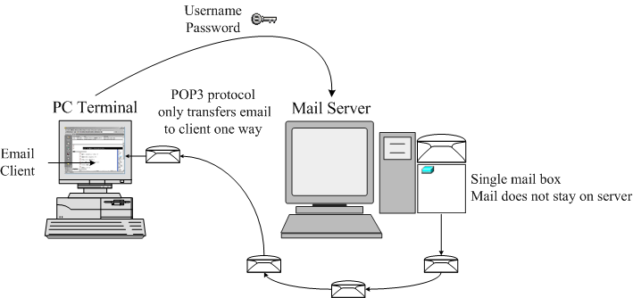

POP3 protocol

Αφ' ετέρου, το IMAP4 όχι μόνο μεταφέρει το ηλεκτρονικό ταχυδρομείο στο λογισμικό πελατών, αλλά μπορεί επίσης να χρησιμοποιηθεί για να δημιουργήσει τους πολλαπλούς φακέλους για την οργανωμένη αποθήκευση ηλεκτρονικού ταχυδρομείου σε εκείνους τους φακέλους στον κεντρικό υπολογιστή. Με την πρόσβαση ενός κεντρικού υπολογιστή με ένα σύστημα webmail, το ηλεκτρονικό ταχυδρομείο μπορεί να διαβαστεί, να γραφτεί και να του σταλούν από έναν web browser PC οπουδήποτε με τον ίδιο τρόπο, ανεξάρτητα από το PC που χρησιμοποιείται.

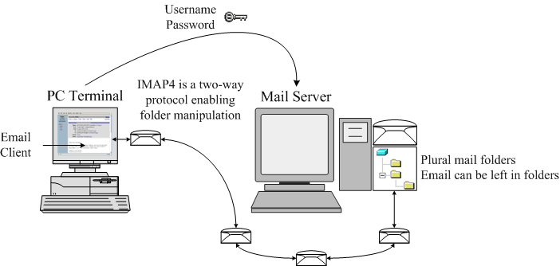

IMAP4 protocol

3.6 POP3, SMTP, IMAP4: διακομιστές ηλεκτρονικής αλληλογραφίας
Κατά τη ρύθμιση ενός λογαριασμού ηλεκτρονικού ταχυδρομείου στην Αλληλογραφία των Windows θα σας ζητηθεί να επιλέξετε τον τύπο του διακομιστή ηλεκτρονικού ταχυδρομείου που χρησιμοποιεί ο λογαριασμός σας. Η Αλληλογραφία των Windows υποστηρίζει τους παρακάτω τύπους διακομιστών ηλεκτρονικού ταχυδρομείου.
 | Οι διακομιστές Post Office Protocol 3 (POP3) κρατούν την εισερχόμενη ηλεκτρονική αλληλογραφία σας έως ότου κάνετε έλεγχο για νέα μηνύματα ηλεκτρονικού ταχυδρομείο, οπότε και τα μεταφέρουν στον υπολογιστή σας. Ο POP3 είναι ο πιο συνηθισμένος τύπος λογαριασμού για προσωπικό ηλεκτρονικό ταχυδρομείο. Τα μηνύματα συνήθως διαγράφονται από το διακομιστή όταν κάνετε έλεγχο για μηνύματα ηλεκτρονικού ταχυδρομείου.
 | Οι διακομιστές πρωτοκόλλου πρόσβασης μηνυμάτων Internet (Internet Message Access Protocol, IMAP) σας επιτρέπουν να εργαστείτε με τα μηνύματα του ηλεκτρονικού ταχυδρομείου σας, χωρίς να γίνεται πρώτα λήψη τους από τον υπολογιστή. Μπορείτε να κάνετε προεπισκόπηση, διαγραφή και οργάνωση των μηνυμάτων κατευθείαν στο διακομιστής ηλεκτρονικού ταχυδρομείου και τα αντίγραφα αποθηκεύονται στο διακομιστή, έως ότου αποφασίσετε να τα διαγράψετε. Ο IMAP χρησιμοποιείται συνήθως για λογαριασμούς επαγγελματικού ηλεκτρονικού ταχυδρομείου.
• | Οι διακομιστές απλού πρωτοκόλλου μεταφοράς ταχυδρομείου (Simple Mail Transfer Protocol, SMTP) χειρίζονται την αποστολή των μηνυμάτων του ηλεκτρονικού ταχυδρομείου στο Internet. Ο διακομιστής SMTP χειρίζεται την εξερχόμενη ηλεκτρονική αλληλογραφία και χρησιμοποιείται σε συνδυασμό με ένα διακομιστή εισερχόμενης ηλεκτρονικής αλληλογραφίας POP3 ή IMAP.

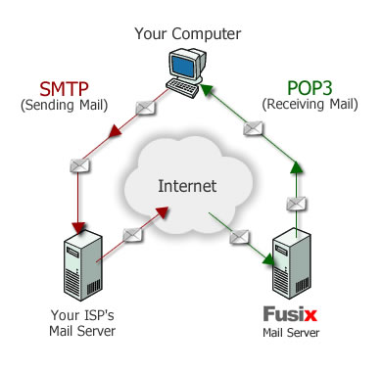

3.7 POP4

Το POP4 αποτελεί μία νέα έκδοση του πρωτοκόλλου, η οποία έχει προταθεί αλλά δεν έχει γίνει ακόμη επίσημο standard. Το POP4 επιτρέπει στον χρήστη να διαχειρίζεται καταλόγους στον mail server και εισάγει κάποιες βελτιώσεις στο POP3 όσον αφορά την διαχείριση μηνυμάτων MIME. Αν και έχει προταθεί ήδη από το 2003, δεν έχει γίνει κάποια πρόοδος όσον αφορά την επίσημη υιοθέτησή του.

3.8 Εντολές POP3

Ελάχιστες POP3 εντολές:

USER name έγκυρη στην AUTHORIZATION state
PASS string
QUIT

STAT έγκυρη στην TRANSACTION state
LIST [msg]
RETR msg
DELE msg
NOOP
RSET

QUIT έγκυρη στην UPDATE state

Προαιρετικές POP3 εντολές:

APOP name digest έγκυρη στην AUTHORIZATION state

TOP msg n έγκυρη στην TRANSACTION state
UIDL [msg]

POP3 Απαντήσεις:

+OK
-ERR

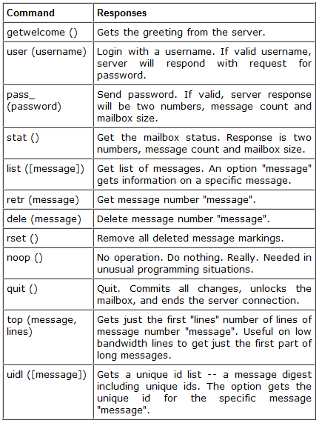

Σημειώστε ότι, με εξαίρεση τις εντολές STAT, LIST, και UIDL, η απάντηση που δίνεται από τον POP3 server σε οποιαδήποτε εντολή είναι σημαντική μόνο σε "+OK" και "-ERR". Οποιοδήποτε κείμενο που εμφανίζεται μετά από αυτήν την απάντηση μπορεί να αγνοηθεί από τον πελάτη.

3.8.1 Παράδειγμα POP3 Session

S: <wait for connection on TCP port 110>
C: <open connection>
S: +OK POP3 server ready <1896.697170952@dbc.mtview.ca.us>
C: APOP mrose c4c9334bac560ecc979e58001b3e22fb
S: +OK mrose's maildrop has 2 messages (320 octets)
C: STAT
S: +OK 2 320
C: LIST
S: +OK 2 messages (320 octets)
S: 1 120
S: 2 200
S: .
C: RETR 1
S: +OK 120 octets
S: <the POP3 server sends message 1>
S: .
C: DELE 1
S: +OK message 1 deleted
C: RETR 2
S: +OK 200 octets
S: <the POP3 server sends message 2>
S: .
C: DELE 2
S: +OK message 2 deleted
C: QUIT
S: +OK dewey POP3 server signing off (maildrop empty)
C: <close connection>
S: <wait for next connection>

Η παρακάτω εικόνα μας δίνει μια ιδέα για τα πιο συχνά χρησιμοποιούμενα πρωτόκολλα του διαδικτύου.

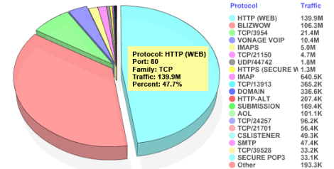

ΒΙΒΛΙΟΓΡΑΦΙΑ

Δικτυακοί τόποι:

[1] Http pocket reference by O’Reilly
http://oreilly.com

[2] http://el.wikipedia.org

[3] http://en.wikipedia.org/wiki/Simple_Mail_Transfer_Protocol

[4] http://www.scribd.com/doc/8674088/smtpsimple-mail-transfer- protocol

[5] www.tech-faq.com

[6] http://www.tm.teiher.gr

[7] http://www.call-centre.cyta.com.cy/techinfo.htm#POP3

[8] http://el.wikipedia.org/wiki/Post_Office_Protocol#

[9] http://windowshelp.microsoft.com

[10] www_interkingston_com-images-smtp_pop3_diagram_jpg.mht

[11] http://james.apache.org/server/rfclist/pop3/rfc1725.txt

[12] http://www.livinginternet.com/e/ew_pop_pop3.htm

